**LAPORAN KERJA PRAKTIK**

**PERANCANGAN SISTEM INFORMASI PENJUALAN**

**(DI CAFE SUDUT UTARA)**

Diajukan untuk memenuhi persyaratan kelulusan

Matakuliah SIF339 Kerja Praktik

Oleh:

**TAHTA IKHSAN SENTOSA / 302190012**



**PROGRAM STUDI SISTEM INFORMASI**

**FAKULTAS TEKNOLOGI INFORMASI**

**UNIVERSITAS BALE BANDUNG**

**2023**

# **LEMBAR PENGESAHAN**

PROGRAM STUDI SISTEM INFORMASI

**PERANCANGAN SISTEM INFORMASI PENJUALAN**

**DI CAFE SUDUT UTARA**

Oleh:

TAHTA IKHSAN SENTOSA / 302190012

Disetujui dan disahkan sebagai

**LAPORAN KERJA PRAKTIK**

Bandung, Februari 2022

Koordinator Kerja Praktik

Rosmalina, S.T., M.Kom

NIP: 04104808122

# **LEMBAR PENGESAHAN**

SUDUT UTARA

PERANCANGAN SISTEM INFORMASI PENJUALAN

DI CAFE SUDUT UTARA

Oleh:

TAHTA IKHSAN SENTOSA / 302190012

Disetujui dan disahkan sebagai

**LAPORAN KERJA PRAKTIK**

Bandung, Juli 2022

Pemilik Cafe Sudut Utara

Pradipa Gelar R

**ABSTRAKSI**

Kerja Praktik dilaksanakan di Cafe Sudut Utara yang bergerak di bidang kuliner mulai Bulan Juli sampai dengan Agustus 2022. Kerja praktik yang dilakukan untuk mengembangkan perangkat lunak. Perangkat lunak tersebut merupakan sebuah sistem yang menggunakan microsoft visio untuk menghasilkan laporan pengarsipan pada pembuatan laporan data penjualan di Cafe Sudut Utara Secara garis besar dapat di kemukakan bahwa sebagian sistem informasi yang sedang berjalan belum cukup baik, karena terdapat kekurangan dalam sistem tersebut, yaitu dalam penginputan data penjualan produk yang masih sering terjadi keterlambatan dalam pembuatan laporan penjualan. Penelitian menggunakan metode pengolahan data berupa observasi, *interview*, dan dokumentasi. Sedangkan metode perancangan aplikasi menggunakan Data Flow Diagram, *Entity Relationship* Diagram. *Software* pendukung dalam pembuatan aplikasi pengolahan data penjualan dengan menggunakan Balsamiq, Microsoft Visio. Perancangan sistem informasi penjualan produk menghasilkan rancangan berupa rancangan info produk dan data produk serta table penjualan. *Entity Relationship* Diagram (ERD) dan relasi antartabel. Rancangan antar muka input dan *output* yaitu tampilan *login*, menu utama,Info Produk, data kontak, info pemesanan, info pembayaran dan kelola pembayaran Dari perancangan sistem informasi penjualan ini diharapkan dapat memperbaiki pengolahan data penjualan barang di Cafe Sudut Utara.

Kata kunci: *Balsamiq, Data Penjualan Barang, Microsoft Visio, Perancangan Sistem Informasi*

**KATA PENGANTAR**

Puji dan syukur penulis ucapkan kepada ALLAH SWT yang telah memberikan rahmat dan hidayahnya dan juga karunianya berupa kesehatan, kesempatan kepada penulis sehingga mampu menyelesaikan Laporan Kuliah Kerja Praktik ini. Penulisan Laporan Kuliah Kerja Praktik yang berjudul “Perancangan Sistem Informasi Penjualan Di Cafe SUDUT UTARA” ini bertujuan untuk memantapkan teori dan praktik yang telah dipelajari di kampus dan dapat diselesaikan dengan serta diaplikasikan dilapangan.

Dalam penyusunan laporan ini, saya ucapkan rasa hormat dan terimakasih kepada semua pihak yang telah membantu. Pihak-pihak yang terkait di antaranya sebagai berikut.

1. Yudi Herdiana, S.T, M.T, selaku Dekan Fakultas Teknologi Informasi
2. Rosmalina, S.T, M.Kom, selaku ketua Program Studi Sistem Informasi
3. Sukiman, S.Tr.Kom., S.P.D., M.Kom. selaku Pembimbing dalam penulisan laporan
4. Bapak Pradipa Gelar R, selaku pemilik Cafe Sudut Utara
5. Orang tua yang telah memberi dukungan dalam bentuk materi maupun moral
6. Rekan-rekan Fakultas Teknologi Informasi Angkatan tahun 2019

Penulis menyadari bahwa masih banyak kekurangan dalam laporan ini. Oleh karena itu, segala kritik dan saran yang membangun akan penulis terima dengan baik. Semoga laporan ini bermanfaat bagi kita semua.

Bandung, Februari 2022

Penulis

# **DAFTAR ISI**

BAB I PENDAHULUAN 1

I.1 Latar Belakang 1

I.2 Lingkup 2

I.3 Tujuan Praktik 3

BAB II LINGKUNGAN KERJA PRAKTIK 4

II.1 Struktur Organisasi 4

II.2 Lingkup Pekerjaan 6

II.3 Deskripsi Pekerjaan 6

II.4 Jadwal Pekerjaan 7

BAB III TEORI PENUNJANG KERJA PRAKTIK 8

III.1 Teori Penunjang 8

III.2 Peralatan Perancangan Sistem Informasi Penjualan 20

BAB IV PELAKSANAAN KERJA PRAKTIK 21

IV.1 Input 21

IV.2 Proses 21

IV.2.1 Eksplorasi 21

IV.2.2 Perancangan Sistem Informasi 24

IV.2.3 Perancangan *Interface* 46

IV.3 Pencapaian Hasil 66

BAB V PENUTUP 67

V.1 Kesimpulan dan Saran Mengenai Pelaksanaan 67

V.1.1 Kesimpulan Pelaksanaan Kerja Praktik 67

V.1.2 Saran Pelaksanaan Kerja Praktik 67

V.2 Kesimpulan dan Saran Mengenai Substansi 67

V.2.1 Kesimpulan Perancangan Sistem Informasi Penjualan 67

V.2.2 Saran Mengenai Perancangan Sistem Informasi Penjualan 68

DAFTAR PUSTAKA ix

# DAFTAR TABEL

Table II.4 Jadwal Kerja Praktik 7

Tabel III.1 Use Case Diagram 16

Tabel III.2 Activity Diagram 17

Tabel III.3 Sequence Diagram 18

Tabel III.4 *Class Diagram* 19

Tabel IV. 1 Use Case Info Produk 25

Tabel IV. 2 Use Case Info Kontak 27

Tabel IV. 3 Use Case Info Pemesanan 28

Tabel IV.4 *Use Case* Info Pembayaran 29

Tabel IV.5 *Use Case* Kelola Pembayaran 31

Tabel IV.6 Tabel Admin 44

Tabel IV.7 Tabel *Customer* 44

Tabel IV.8 Tabel Produk 44

Tabel IV.9 Tabel Pemesanan 45

Tabel IV.10 Tabel Pembayaran 45

# DAFTAR GAMBAR

Gambar II.1Struktur Organisasi 4

Gambar III. 1 Metode *Waterfall* 13

Gambar IV. 1 Use Case Diagram Sistem Usulan 24

Gambar IV.2 *Activity Diagram* Info Produk 33

Gambar IV.3 *Activity Diagram* Info Kontak 34

Gambar IV.4 *Activity Diagram* Info Pemesanan 35

Gambar IV.5 *Activity Diagram* Info Pembayaran 36

Gambar IV.6 *Activity Diagram* Kelola Pembayaran 37

Gambar IV.7 *Sequence Diagram* Info Produk 38

Gambar IV.8 *Sequence Diagram* Info Kontak 39

Gambar IV.9 *Sequence Diagram* Info Pemesanan 40

Gambar IV.10 *Sequence Diagram* Info Data Pembayaran 41

Gambar IV.11 *Sequence Diagram* Kelola Pembayaran 42

Gambar IV.12 *Class Diagram* 43

Gambar IV.13 *Login Admin* 46

Gambar IV.14 Halaman Utama 47

Gambar IV.15 Menambahkan Data Produk Baru 48

Gamabr IV.16 Edit Data Produk 49

Gambar IV.17 Hapus Data Produk 50

Gambar IV.18 Info Kontak Baru 51

Gambar IV.19 Edit Info Kontak Baru 52

Gambar IV.20 Info Pemesanan 53

Gambar IV.21 Info Pembayaran *Customer* 54

Gambar IV.22 Edit Data Pembayaran 55

Gambar IV.23 Hapus Data Pembayaran 56

Gambar IV.24 Kelola Pembayaran *Customer* 57

Gambar IV.25 Edit Kelola Pembayaran *Customer* 58

Gambar IV.26 Hapus Data Pembayaran 59

Gambar IV.27 *Login Customer* 60

Gambar IV.28 Tampilan Halaman *Customer* 61

Gambar IV.29 Tampilan Halaman *Shop* 62

Gambar IV.30 Tampilan Menu Keranjang 63

Gambar IV.31 Tampilan Menu Pembayaran 64

Gambar IV.32 Tampilan Transaksi 65

# **BAB I**

# **PENDAHULUAN**

## I.1 Latar Belakang

Indonesia merupakan salah satu negara penghasil kopi terbesar di dunia. Kopi merupakan komoditas perkebunan unggulan indonesia yang menyumbangkan devisa cukup besar. Berdasarkan data yang dilansir oleh *International Coffee Organization (ICO)* tahun 2017-2018.

Pengolahan kopi menjadi sebuah minuman yang sudah tidak diragukan lagi citarasanya sehingga kopi yang di olah menjadi berbagai varian yang menjadikan suatu peluang bisnis.Maka dari itu, hal ini mendorong *Coffee Shop* untuk menciptakan terobosan yang unik bagi masyarakat dengan menyediakan berbagai varian dari olahan kopi.

Sudut Utara merupakan sebuah Cafe/kedai yang bergerak di bidang kuliner yang menyediakan makanan dan minuman.Cafe Sudut Utara berdiri sejak tahun 2021 yang berawal dari berjualan online dirumah, pada tahun 2022 Sudut Utara memutuskan untuk membuka Kedai yang beralamat di Jl.Sukabirus Rt.8/15 NO.9 Terusan kampus Stt Telkom kec.Dayeuhkolot kab.Bandung

Warung kopi atau cafe sekarang sudah banyak dijumpai di daerah bandung, seiring berkembang warung kopi menjadi tempat yang sering dicari atau dibutuhkan untuk minum kopi, kumpul bersama teman-teman. Sekarang banyak pengusaha cafe/warung kopi yang melakukan inovasi serta pembaharuan dan mengoptimalkan peranan dari teknologi informasi.

Di era globalisasi sekarang Komputer merupakan salah satu alat untuk memproses data menjadi informasi yang berguna. Oleh karena itu, untuk memproses data menjadi informasi komputer memerlukan suatu software sistem informasi, dengan menggunakan sistem informasi tersebut maka data dapat di proses menjadi informasi yang berguna baik untuk sekarang maupun yang akan datang.

Oleh sebab itu diperlukan pengolahan data yang perlu di tingkatkan pada “Cafe Sudut Utara” agar mampu bersaing didunia bisnis dan usaha diantaranya melalui teknologi Perancangan Sistem Informasi Penjualan yang nantinya dapat mempermudah dalam pengembangan sistem usaha dengan lebih baik.

Dengan itu penulis memberikan solusi terkait permasalahan yang di alami oleh cafe Sudut Utara untuk melakukan pengolahan data penjualan barang yang berperan penting sebagai tempat penyimpanan data atau yang biasa dikenal dengan *Database*.Dengan adanya masalah diatas, menjadi pertimbangan bagi penulis untuk melakukan kerja praktik dengan mengambil judul “Perancangan Sistem Informasi Penjualan Di Cafe Sudut Utara”. Sehingga diharapkan dapat memberikan kemudahan mencari informasi dan pengelolaan data penjualan barang.

Dengan adanya data penjualan akan Mempermudah pemilik untuk mencari informasi data penjualan setiap harinya.

## I.2 Lingkup

Ruang lingkup kerja praktik yang dilaksanakan di Cafe Sudut Utara adalah perancangan sistem informasi penjualan. Yaitu untuk menampilkan informasi seputar produk yang dijual, data perancangan aplikasi tersebut adalah sebagai berikut:

1. Data Admin

Terdiri dari (Admin*_name*, *username*, *password*, admin_telp, admin_*email*,)

1. Data Pembayaran

Terdiri dari (Info pembayaran, tanggal pembayaran)

1. Data Produk

Terdiri dari (id_produk, nama_produk, harga produk, deskripsi produk, gambar produk, status produk, jumlah Produk )

Data diatas merupakan daftar data yang akan bersangkutan dalam perancangan sistem informasi penjualan

## I.3 Tujuan Kerja Praktik

Kerja Praktik yang dilakukan di Cafe Sudut Utara bertujuan untuk Perancangan sistem informasi penjualan yang diharapkan dapat membantu dalam mengumpulkan informasi penjualan dan pemasaran agar bisa bersaing di masa yang akan datang. Adapun tujuan-tujuan nya diantara lain:

1. Terbentuknya *table* aplikasi data penjualan
2. Terkelolanya ketersediaan barang yang akan dijual
3. Mempermudah akses informasi penjualan dan data Pembayaran yang masuk.

# **BAB II**

# **LINGKUNGAN KERJA PRAKTIK**

## II.1 Struktur Organisasi

Cafe Sudut Utara bergerak di bidang kuliner yang menyediakan berbagai makanan dan minuman. Pemilik cafe bernama bapak Pradipa dan memiliki 1 karyawan. Bisnis cafe sudut utara sudah berdiri sejak tahun 2021 yang awal nya berjualan online di Rumah, akan tetapi pada tahun 2022 Cafe Sudut Utara memutuskan untuk membuka kedai yang bertempat di Jl.Sukabirus Rt.08/15 NO.9 Terusan kampus Stt Telkom kec.Dayeuhkolot kab.Bandung

Dibawah ini adalah struktur organisasi yang ada di Cafe Sudut Utara, sebagai berikut.

Pegawai

Rizal

Pemilik cafe

Pradipa Gelar

Pengelola cafe

Larasati

Gambar II.1 Struktur Organisasi

Sudut Utara adalah sebuah cafe yang bergerak di bidang kuliner dengan visi dan misi sebagai berikut:

a. Visi

Menjadi cafe yang mampu memberikan kesan puas dan nyaman di hati pelanggannya

b. Misi

1. Kepuasan pelanggan adalah tujuan utama kami
2. Mampu menyediakan olahan kopi dan makanan dengan berbagai varian dan rasa
3. Dapat bersaing dengan kedai kopi lainya
4. Memberikan harga yang terjangkau bagi konsumen

Dari visi dan misi di atas adapun tujuan dan fungsi pengelola Cafe Sudut Utara yaitu sebagai berikut:

Tugas dan fungsi pengelola cafe Sudut Utara

1. Pemilik cafe
2. Memimpin dan mengendalikan usaha
3. Bertanggungjawab terhadap jalannya usaha
4. Bertanggungjawab terhadap proses produksi usaha
5. Pengelola cafe
6. Mengawasi segala kebutuhan operasional cafe
7. Mengawasi jalannya proses operasional cafe
8. Memberikan arahan kepada pegawai
9. Pegawai/Barista
10. Melayani tamu secara *profesional*
11. Memperhatikan kebutuhan tamu
12. Menyiapkan pesanan dari tamu
13. Bertanggungjawab terhadap proses pembuatan makan dan minuman

## II.2 Lingkup Pekerjaan

Tempat pelaksanaan kerja praktik di cafe Sudut Utara sebagai Pengelola cafe dan pegawai dalam melaksanakan kerja praktek ini hal pertama yang harus dilakukan adalah mengenal lingkungan dengan menganalisis kebutuhan cafe dan mengelola sumber data yang ada pada cafe Sudut Utara. Yang nantinya akan menangani segala hal yang yang dibutuhkan untuk membantu, mempelancar dan meningkatkan efektivitas dan efisiensi proses pembuatan data penjualan.

Informasi data penjualan di Cafe Sudut Utara memiliki peran yang penting, yaitu:

1. Memudahkan dalam identifikasi data penjualan
2. Memudahkan bagi pemilik dalam mengakses dan memperoleh data karena semua data telah tertata dengan baik.
3. Mengetahui data penjualan dan pengeluaran dalam setiap harinya

## II.3 Deskripsi Pekerjaan

Pekerjaan yang dilakukan selama kerja praktik di cafe Sudut Utara adalah mengelola data penjualan dan bertanggung jawab atas jalannya operasional cafe seperti halnya berikut :

1. Mengecek penjualan via *online*
2. Pencatatan, dan modifikasi data login,
3. Pencatatan, dan modifikasi data Produk
4. Pencatatan, dan modifikasi data Pemesanan
5. Pencatatan, dan Modifikasi Data Pembayaran
6. Mengecek kebutuhan cafe dan mengawasi segala kebutuhan cafe
7. Membantu pegawai menyiapkan makanan dan minuman untuk tamu
8. Mempersiapkan dan menyortir dokumen sebelum datanya dimasukan ke dalam komputer
9. Memeriksa dan memastikan keakuratan data yang sudah dimasukan kedalam database untuk menyiapkan laporan yang relevan sesuai dengan kebutuhan.

# **II.4** **Jadwal Kerja Praktik**

Kerja praktik dilaksanakan dari bulan Juli sampai dengan bulan agustus 2022 Waktu kerja praktik dimulai hari senin dan jum’at dengan jam yang sudah disesuaikan dengan jadwal perkuliahan. Berikut kegiatan yang dilakukan selama kerja praktik adalah:

|  |  |  |  |  |  |  |  |
| --- | --- | --- | --- | --- | --- | --- | --- |
| Deskripsi | Minggu ke - | | | | | | |
|  | 1 | 2 | 3 | 4 | 5 | 6 | 7 |
| Pengenalan lingkungan kerja |  |  |  |  |  |  |  |
| Mengawasi dan mengecek kebutuhan cafe |  |  |  |  |  |  |  |
| Instalasi *software* yang diperlukan |  |  |  |  |  |  |  |
| Perancangan basis data |  |  |  |  |  |  |  |
| Pembuatan tabel data penjualan |  |  |  |  |  |  |  |
| Penyusunan laporan kerja praktik |  |  |  |  |  |  |  |

Tabel II.4 Jadwal Kerja Praktik

# **BAB III**

# **TEORI PENUNJANG KERJA PRAKTIK**

## III.1 Teori Penunjang

Selama pelaksanaan kerja praktik di cafe Sudut Utara penulis menggunakan pengetahuan yang diperoleh selama masa perkuliahan sebagai landasan teori. Pengetahuan dan teori yang digunakan sebagai berikut:

1. Basis Data

Teori basis data diperoleh di matakuliah SIF310 tentang basis data.

1. Konsep Sistem Informasi

Teori konsep sistem informasi diperoleh di matakuliah SIF306 tentang konsep sistem informasi

1. Struktur Data

Teori Struktur Data diperoleh di matakuliah TIF304 tentang struktur data

1. Analisis Perancangan SI

Teori analisis perancangan sistem informasi ini diperoleh di matakuliah SIF315 tentang analisis perancangan sistem informasi

Selain dari beberapa mata kuliah, ada beberapa materi yang dijadikan landasan teori Perancangan Sistem Informasi Data Penjualan Di Cafe Sudut Utara adalah:

1. **Pengertian sistem informasi**

Sistem informasi secara umum dikenal sebagai alat untuk mempermudah proses penggunaan data atau pemrosesan dalam suatu organisasi, institusi, maupun badan usaha. Secara sistematis, sistem informasi memang digunakan untuk mempersingkat pemrosesan data dalam berbagai kepentingan, khususnya dalam aspek pengambilan keputusan.

Sistem informasi adalah kombinasi dari manusia, fasilitas atau alat teknologi, media, prosedur dan pengendalian yang ditujukan untuk mengatur jaringan komunikasi yang penting, proses transaksi tertentu dan rutin, membantu manajemen dan pemakai intern dan ekstern dan menyediakan dasar untuk pengambilan keputusan yang tepat. *Menurut John F. Nash (1995: 8)*

Sistem informasi adalah alat untuk menyajikan informasi sedemikian rupa sehingga bermanfaat bagi penerimanya. Tujuannya adalah untuk memberikan informasi dalam perencanaan, memulai, pengorganisasian, operasional sebuah perusahaan yang melayani sinergi organisasi dalam proses mengendalikan pengambilan keputusan. Menurut Kertahadi (2007)

1. **Perancangan Sistem**

Perancangan sistem Adalah penggambaran, perencanaan dan pembuatan sketsa atau pengaturan dari beberapa elemen yang terpisah ke dalam satu kesatuan yang utuh dan berfungsi Perancangan sistem dapat dirancang dalam bentuk bagan alir sistem (*system flowchart*), yang merupakan alat bentuk grafik yang dapat digunakan untuk menunjukan urutan-urutan proses dari sistem (Syifaun Nafisah, 2003 : 2).

Ada beberapa pengertian perancangan sistem menurut para ahli antara lain :

1. *Verzello / John Reuter III*

Tahap setelah analisis dari siklus pengembangan sistem : Pendefinisian dari kebutuhan-kebutuhan fungsional dan persiapan untuk rancang bangun implementasi : “menggambarkan bagaimana suatu sistem dibentuk .

2. *John Burch & Gary Grudnitski*

Desain sistem dapat didefinisikan sebagai penggambaran, perencanaan dan pembuatan sketsa atau pengaturan dari beberapa elemen yang terpisah ke dalam satu kesatuan yang utuh dan berfungsi.

3. *George M. Scott*

Desain sistem menentukan bagaimana suatu sistem akan menyelesaikan apa yang mesti diselesaikan tahap ini menyangkut mengkonfigurasikan dari komponen-komponen perangkat lunak dan perangkat keras dari suatu sistem, sehingga setelah instalasi dari sistem akan benar-benar memuaskan rancang bangun yang telah ditetapkan pada akhir tahap analisis sistem.

1. **Pengolahan data**

merupakan sebuah proses manipulasi data untuk menjadi sebuah informasi. Kumpulan data yang awalnya tidak memiliki informasi yang dapat disimpulkan jika dilakukan proses pengolahan data maka akan menghasilkan informasi. Informasi merupakan hasil dari pemrosesan data tertentu yang bermakna serta dapat digunakan untuk mengambil keputusan suatu perusahaan terkait.

Menurut Notoatmodjo Pengolahan data adalah data diolah menggunakan komputer yang meliputi *editing, coding, Tabulating, Data entry, cleaning data* dan *tabulating data.*

* *Editing* merupakan upaya yang dilakukan untuk memeriksa kembali kebenaran data yang didapatkan atau dikumpulkan.
* *Coding* adalah memberikan kode numerik atau angka terhadap data

yang terdiri dari beberapa kategori.

* Tabulating adalah data yang diubah menjadi kode lalu disusun dan dikelompokkan ke dalam tabel-tabel.
* *Data entry* adalah memasukkan data yang sudah dikumpulkan kedalam tabel (database pada komputer), lalu membuat distribusi frekuensi sederhana.
* *Processing* merupakan jawaban dari responden yang sudah diterjemahkan menjadi bentuk angka, kemudian diproses supaya menjadi mudah dianalisis.
* *Cleaning* yaitu mengecek kembali untuk mengetahui kesalahan kode, lengkap maupun tidaknya data yang telah dimasukkan dan lain sebagainya.

1. **Penjualan**

**pengertian dari penjualan adalah sejumlah total yang dikenakan kepada pelanggan untuk barang dagangan yang dijual, termasuk tunai dan kredit**.Penjualan bisa diartikan dengan proses pemenuhan kebutuhan penjual dan pembeli baik secara tunai maupun kredit.Hal ini menjadi salah satu tolak ukur apakah bisnis bisa berjalan lancar atau tidak. Jika aktivitas penjualan memiliki angka yang tinggi, berarti pelanggan banyak yang membutuhkan barang atau jasa yang dijual. Jika yang terjadi adalah kebalikannya, berarti ada kesalahan terhadap produk atau mungkin bisnis tidak Menyasar target pasar yang tepat. Maka dari itu, penjualan juga bisa menjadi tolak ukur untuk evaluasi bisnis karena dari informasi ini, bisa diketahui data yang akurat tentang kondisi produk atau jasa terhadap pasar. Menurut Abdullah (2017:23) “Penjualan merupakan kegiatan pelengkap atau suplemen dari pembelian, untuk memungkinkan terjadinya transaksi. Jadi kegiatan pembelian dan penjualan merupakan satu kesatuan untuk dapat terlaksananya transfer hak dan transaksi”

Menurut Mulyadi dalam (Asrianti dan Bake, 2014) “Penjualan adalah barang yang diproduksi dan dijual perusahaan tersebut. Penjualan merupakan kegiatan yang dilakukan oleh penjual dalam menjual barang atau jasa dengan harapan akan memperoleh laba dari adanya transaksi-transaksi tersebut”

Menurut Mulyadi dalam (Musa, 2016) menyatakan bahwa “Penjualan adalah suatu kegiatan yang terdiri dari transaksi penjualan barang atau jasa, secara kredit maupun tunai”.

Sedangkan dalam Sunyoto (2013:12) penjualan tatap muka, menurut *William G. Nickels* adalah interaksi antar individu, saling bertemu muka yang ditujukan untuk menciptakan, memperbaiki, menguasai atau mempertahankan hubungan pertukaran yang saling menguntungkan dengan pihak lain.

1. **Balsamiq Mockup**

Balsamiq Mockup Menurut (Hanifah, 2015) Balsamiq Mockup adalah salah satu *software* yang di gunakan dalam pembuatan desain atau *prototype* dalam pembuatan tampilan *user interface* sebuah aplikasi.

Kelebihan Balsamiq Mockups dibanding *software* pembuat mockup lainnya adalah aplikasi ini berbasis cloud, disertai aplikasi desktop yang memungkinkan kita dengan cepat dan mudah membuat rancangan *website.* Dengan konten yang terbuat seperti dari gambaran tangan, akan membuat kita fokus pada pemecahan masalah *user interface* yang lebih besar, daripada pada perincian *website.* Di websitenya sendiri ada dua pilihan untuk para pengguna, ada versi *trial for dekstop* dan ada juga yang bisa kita download untuk versi *dekstop.* Namun ada juga yang disediakan dalam versi berbayar. Aplikasi ini bisa digunakan untuk sistem operasi *Windows, Mac OS, dan Linux*.

1. **Metode SDLC**

SDLC (*System Development Life Cycle*) merupakan gambaran dari suatu usaha dalam merancang sistem yang akan selalu bergerak seperti roda, yang melewati beberapa Langkah atau tahapan antara lain tahap *investigate, analyze*, desain, implementasi, dan perawatan. Dan Langkah selanjutnya akan Kembali pada tahap *investigate* jika di rasakan bahwa sistem yang ada sudah tidak efisien lagi untuk diterapkan. Maka ada pepatah mengatakan bahwa suatu sistem tidak pernah dianggap selesai dan selalu terbuka peluang untuk mengembangkan sesuai dengan perkembangan jaman. Cepat atau lambat, sifat tersebut harus diperbaharui (Abdullah, 2017).

*Metode waterfall* merupakan pendekatan SDLC paling awal yang digunakan untuk pengembangan perangkat lunak. Urutan dalam *metode waterfall* bersifat serial yang di mulai dari proses perencanaan, Analisa, desain, dan implementasi pada sistem. SDLC adalah tahapan-tahapan pekerjaan yang dilakukan oleh analis sistem dan programmer dalam membangun sistem informasi dan metode dalam mengembangkan sistem tersebut. Sistem yang dibangun dengan menggunakan SDLC akan memudahkan dalam mengidentifikasi masalah dan merancang sistem sesuai kebutuhan dalam menyelesaikan permasalahan tersebut. Sistem ini nantinya diharapkan dapat mempermudah efektivitas kinerja.

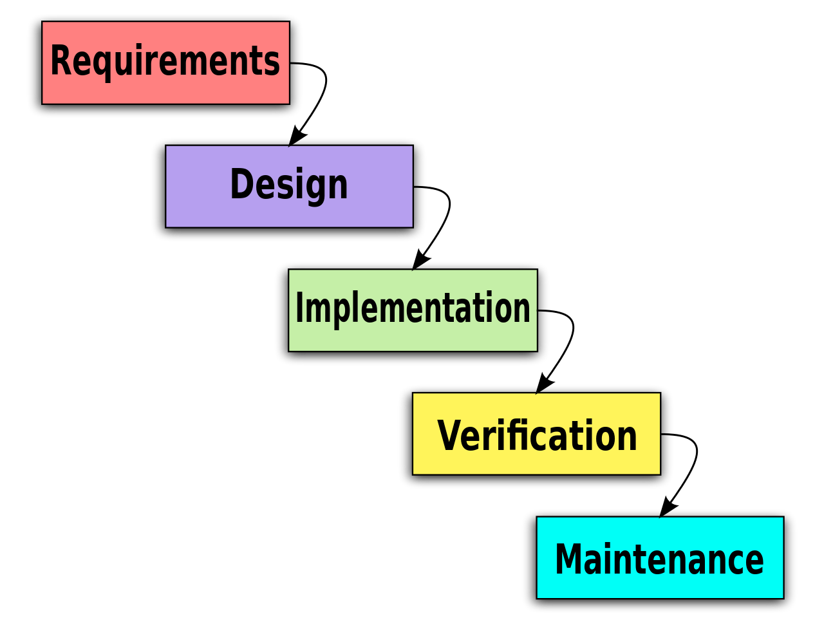

Gambar III. 2 Metode Waterfall

* 1. Analisis Sistem *(Analyst)*

Analisis sistem adalah mengumpulkan kebutuhan secara lengkap kemudian dianalisis dan didefinisikan kebutuhan yang harus di proleh oleh program yang akan dibangun. Fase ini harus dikerjakan secara lengkap untuk bisa menghasilkan desain yang lengkap.

* 1. Desain Sistem (*Design*)

Tahap Desain sistem adalah tahap yang dikerjakan setelah kebutuhan selesai dikumpulkan secara lengkap

* 1. Implementasi (*Implementation*)

Tahap implementasi adalah desain program yang diterjemahkan ke dalam kode-kode dengan menggunakan Bahasa pemograman yang sudah ditentukan. Program yang dibangun langsung diuji baik secara unit.

* 1. integrasi dan testing. Pada tahap ini sistem yang sudah dibuat akan diintegrasikan dan di test untuk menguji apakah sistem tersebut telah berfungsi dengan baik dan yang tidak kalah penting adalah sesuai dengan kontrak yang telah disetujui.
  2. Tahap akhir adalah pemeliharaan yang termasuk diantaranya instalasi dan proses perbaikan sistem apabila ditemukan adanya kesalahan/bug yang tidak ditemukan pada tahap testing.

1. **Unified Modeling Language (UML)**

Menurut (Muslihudin & Oktafianto, 2016), UML singkatan dari *Unified Modeling Language* yang berarti Bahasa permodelan standar. Chonoles mengatakan sebagai Bahasa, berarti UML memiliki sintaks dan semantic. Ketika kita membuat model menggunakan konsep UML ada aturan-aturan yang harus diikuti. Bagaimana elemen pada model-model yang kita buat berhubungan satu dengan lainya harus mengikuti standar yang ada. UML bukan hanya sekedar diagram, tetapi juga menceritakan konteksnya.

UML telah diaplikasikan dalam bidang investasi perbankan, Lembaga Kesehatan, departemen pertahanan, sistem terdistribusi, sistem pendukung alat kerja, retail, sales dan supplier.

menurut (Rachmat, Syepry, Nurdiana, dan Aditya, 2021) menyatakan bahwa UML (*Unified Modeling Language*) adalah Bahasa untuk mensepesifikasi, memvisualisasi, membangun dan mendokumentasikan *artifacts* (bagian dari informasi yang digunakan untuk dihasilkan oleh proses pembuatan perangkat lunak, artifact tersebut dapat berupa model, deskripsi, atau perangkat lunak) dari sistem perangkat lunak, seperti pada pemodelan bisnis dan sistem non perangkat lunak lainya.

Beberapa jenis UML yang digunakan dalam perancangan sitem informasi penjualan yaitu:

1. *Use Case Diagram*

*Use case diagram* adalah diagram *use case* yang digunakan untuk mendeskripsikan suatu urutan interaksi yang saling berkaitan antara *actor* dan alur sistem yang dibuat. Diagram *use case* tidak menjelaskan secara detail tentang penggunaan *use case*, namun hanya memberi gambaran singkat hubungan antara *use case, actor,* dan sistem. Melalui diagram *use case* dapat diketahui fungsi-fungsi apa saja yang ada pada sistem. (Putra, 2018)

|  |  |  |  |
| --- | --- | --- | --- |
| No | Simbol | Nama | Keterangan |
| 1 |  | *Actor* | Menspesifikasikan himpunan peran yang pengguna mainkan ketika berinteraksi dengan *use case*. |
| 2 |  | *Use Case* | Deskripsi dari urutan aksi-aksi yang ditampilkan sistem yang menghasilkan suatu hasil yang terukur bagi suatu Actor. |
| 3 |  | *Association* | Apa yang menghubungkan antara objek atau dengan objek lainnya. |
| 4 |  | *Extend* | Menspesifikasikan bahwa use case target memperluas perilaku dari use case sumber  pada suatu titik yang diberikan |
| 5 |  | *Generalization* | Hubungan dimana objek anak (descendent) berbagi perilaku dan struktur data dari objek yang diatasnya objek induk (ancestor) |
| 6 |  | *Include* | Menspesifikasikan bahwa use case sumber secara eksplisit. |

Tabel III.1 Use Case Diagram

1. *Activity Diagram*

*Activity diagram* yaitu diagram yang dapat dimodelkan proses-proses yang terjadi pada sebuah sistem. Runtutan proses dari suatu sistem digambarkan secara vertikal merupakan pengembangan dari *use case* yang memiliki alur aktivitas. Alur atau aktivitas bisa berupa runtutan menu-menu atau proses bisnis yang terdapat di dalam sistem tersebut. (Intern, 2021)

|  |  |  |  |
| --- | --- | --- | --- |
| No | Simbol | Nama | Keterangan |
| 1 |  | Status Awal | Aktivitas yang dilakukan sistem, aktivitas diawali dengan kata kerja |
| 2 |  | Aktivitas | Deskripsi dari urutan aksi- aksi yang yang ditampilkan sistem yang menghasilkan suatu hasil yang terukur bagi suatu *Actor* |
| *3* |  | *Percabangan* | Asosiasi percabangan dimana jika ada pilihan  aktivitas lebih dari satu |
| *4* |  | *Penggabungan* | Asosiasi penggabungan dimana lebih dari satu aktivitas digabungkan menjadi satu |
| *5* |  | *Status akhir* | Status akhir yang dilakukan sistem,sebuah diagram aktivitas memiliki sebuah status akhir. |

Tabel III.2 Activity Diagram

1. *Sequence Diagram*

*Sequence diagram* menggambarkan interaksi antar objek di dalam dan di sekitar sistem (termasuk pengguna, *display*, dan sebagainya) berupa *message* yang digambarkan terhadap waktu. *Sequence* diagram terdiri atas dimensi vertikal (waktu) dan dimensi *horizontal* (objek-objek yang terkait satu sama lain).

*Sequence* diagram bisa digunakan untuk menggambarkan skenario atau rangkaian langkah-langkah yang dilakukan sebagai *respons* dari sebuah *client* untuk menghasilkan *output* tertentu. Diawali apa yang men-*trigger* aktivitas tersebut, proses dan perubahan apa saja yang dihasilkan. Masing-masing objek termasuk aktor, memiliki *lifeline vertikal. Message* digambarkan sebagai garis berpanah dari satu objek ke objek lain. Pada fase desain berikutnya, *message* akan dipetakan menjadi operasi/metode dari *class. Activation* bar menunjukkan lamanya eksekusi sebuah proses, biasanya diawali dengan diterimanya sebuah *message.* Simbol Simbol yang digunakan pada *activity* diagram antara lain.

|  |  |  |
| --- | --- | --- |
| Simbol | Nama | Keterangan |
|  | Aktor | Orang atau divisi yang terlibat dalam suatu sistem. |
| |  |  | | --- | --- | |  |  | | Lifeline | Menyatakan kehidupan suatu objek dalam basis waktu. |
|  | Activation | Menyatakan objek dalam keadaan aktif dan berinteraksi. |
|  | message | Menyatakan arah tujuan antara object lifeline. |
| Simbool | Nama | Keterangan |
|  | message  (return) | Menyatakan arah kembali antara object lifeline. |

Tabel III.3 Sequence Diagram

1. *Class Diagram*

*Class diagram* menggambarkan dengan jelas struktur serta deskripsi *class,* atribut, metode, dan hubungan dari setiap objek. Dalam antrian diagram kelas bukan menjelaskan apa yang terjadi jika kelas-kelasnya berhubungan, melainkan menjelaskan hubungan apa yang terjadi (Setiawan, 2021)

|  |  |  |  |
| --- | --- | --- | --- |
| No | Simbol | Nama | Keterangan |
| 1 | Nama_kelas  +atribut  +operasi() | Kelas | Kelas pada struktur sistem. |
| 2 |  | Antarmuka / *interface* | Sama dengan konsep *interface* dalam pemrograman berorientasi objek |
| 3 |  | Asosiasi / *association* | Relasi antar *class* dengan arti umum |
| *4* |  | *Asosiasi berarah / Directed association* | Relasi antar kelas dengan makna kelas yang atau digunakan oleh kelas yang lain, asosiasi biasanya juga disertai dengan  *Multiplicity* |
| *5* |  | *Generalisasi* | Relasi antar kelas dengan makna generalisasi-spesialisasi (umum khusus) |
| *6* |  | *Kebergantungan/dependency* | Relasi antar kelas  Dengan makna kebergantu gan antarkelas |
| *7* |  | *Agresi/ aggretion* | Relasi antar kelas dengan makna semua-bagian (whole- part) |

Tabel III.4 Class Diagram

**III.2 Peralatan Perancangan Sistem Informasi Penjualan**

1. **Hardware**

1. *Prosessor Intel(R) Core(TM) i3-7020U @ 2.30GHz (4 CPUs),*

*~2.3GHz*

1. *Memori (RAM) 4GB*
2. *Harddisk 500GB*
3. *Monitor*
4. *Keyborad*
5. *Mouse*
6. ***Software***
   1. Sistem Operasi *Windows* 10
   2. *Microsoft Visio* 2013

*Microsoft Office Visio* atau biasa disebut dengan *Microsoft Visio,* merupakan sebuah *software* komputer yang biasanya digunakan untuk membuat diagram, diagram alir*, brainstorm*, dan skema jaringan. Selain *Word, Excel dan PowerPoint, Microsoft Visio* juga termasuk dalam paket *microsoft office*. Software ini menggunakan grafik vektor untuk membuat diagramnya.

* 1. Balsamiq Mockup

Balsamiq Mockups adalah salah satu *software* yang digunakan dalam pembuatan desain atau *prototype* dalam pembuatan tampilan user *interface* sebuah aplikasi.

**BAB IV   
PELAKSANAAN KERJA PRAKTIK**

**IV.1 Input**

Dasar teori yang dipelajari selama masa perkuliahan tentunya menjadi input yang sangat penting dan berharga dalam proses pelaksanaan kerja praktik. Dengan dasar-dasar teori yang didapat menjadi hal yang sangat penting bagi mahasiswa untuk mempelajarai teknologi yang baru.

dalam mengetahui data pemesanan barang dan pengelolaan transaksi pembayaran juga menyajikan kedalam bentuk laporan penjualan dengan mudah, tepat waktu dan akurat. Secara keseluruhan, dasar teori yang dipelajari selama perkuliahan menjadi input yang berharga dalam proses pelaksanaan kerja praktek. Dasar teori ini menjadi hal yang sangat penting untuk mempelajari teknologi yang baru.

### **IV.2 Proses**

Setelah melakukan observasi pengenalan lingkungan kerja pada awal pelaksanaan kerja praktik, selanjutnya proses kerja praktik dapat dibagi menjadi beberapa tahap, yaitu eksplorasi,Perancangan Sistem Informasi Penjualan serta solusi permasalahan yang ditemukan.

### **IV.2.1 Eksplorasi**

Tahap eksplorasi yang dilakukan selain pengenalan lingkungan adalah beradaptasi dan menyesuaikan pekerjaan yang dilakukan oleh pegawai cafe, terutama di bagian *costumer service*, tahap kedua adalah tahap perancangan sistem informasi penjualan, kemudian tahap yang ketiga adalah pelaporan hasil kerja praktek, tahap ini dilakukan oleh peserta selama kerja praktek berlangsung.

untuk melakukan perancangan lanjut dari sebuah aplikasi yang telah ada, diperlukan pula pengetahuan mengenai aplikasi yang telah dikembangkan tersebut. Dengan demikian dilakukan eksplorasi terhadap aplikasi visio dan balsamiq baik secara fungsionalitas maupun secara fitur program. Eksplorasi fungsionalitas perlu dilakukan untuk mengetahui alur program dan proses bisnis dalam fungsi tertentu.

* 1. **Analisis Kebutuhan Sistem**
     1. **Input**

1. *Login Admin*

Login admin adalah masukan saat admin login ke server admin.

1. Data *Customer*

Data *customer* adalah masukan untuk mendata *customer* yang berisi:

1. Id *user*
2. Nama pelanggan
3. Alamat
4. Email
5. telepon
6. Penjualan

Data penjualan adalah masukan untuk mendata penjulan yang berisi:

1. Id penjualan
2. Nama menu
3. kategori
4. Jumlah
5. keterangan
6. Transaksi

Transaksi adalah masukan transaksi pembayaran *customer* yang berisi

1. Id *user*
2. Tanggal transaksi
3. Jumlah tagihan
4. Total bayar
   * 1. **Proses**

Proses pada sistem informasi penjualan yang diperlukan adalah :

1. Proses *login*

Proses login dilakukan oleh admin untuk masuk ke sistem aplikasi penjualan berbasis web, dimana admin harus memasukan *username* dan password yang benar agar admin dapat mengakses seluruh data yang ada pada sistem informasi penjualan.

1. Proses data *customer*

Proses data *costumer* dilakukan admin untuk mencari data *costumer* yang diinginkan.

1. Proses data pembayaran

Proses data pembayaran dilakukan oleh user sesuai dengan intruksi yang disediakan dari sistem.

* + 1. **Output**

Output pada sistem informasi penjualan yang diperlukan adalah:

1. Informasi nama jenis produk
2. Informasi artikel penjualan
3. Informasi data pelanggan
4. Infromasi transaksi data pembayaran *customer*
   1. **Kebutuhan Perangkat**
5. **Hardware**
   * 1. *Prosessor Intel(R) Core(TM) i3-7020U @ 2.30GHz (4 CPUs),*

*~2.3GHz*

*b. Memori (RAM) 4GB*

*c. Harddisk 500GB*

*d. Monitor*

*e. Keyborad*

*f. Mouse*

1. **Software**
2. Sistem Operasi *Windows 10*
3. *Microsoft Visio* 2013
4. *Balsamiq mockup*

### **IV.2.2 Perancangan Sistem Informasi**

Perancangan sistem informasi dilakukan mulai dengan analisis kebutuhan sistem informasi. Selanjutnya berdasarkan kebutuhan perangkat sistem informasi, selanjutnya dilakukan perancangan sistem data penjualan.

1. ***Use Case Diagram***

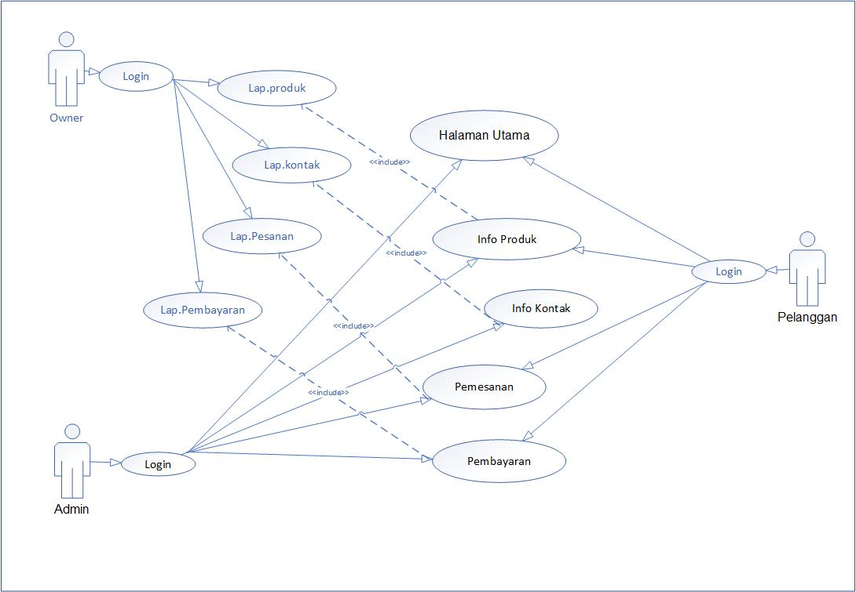

Gambar IV. 1 Use Case Diagram Sistem Usulan

1. Skenario *Use Case* Info Produk

|  |  |
| --- | --- |
| Use Case | : Info produk |
| Nama Aktor | : Admin |
| Deskripsi | : Proses kelola info produk |
| Kondisi Awal | : Aktor memilih menu Info produk |
| Kondisi Akhir | : Aktor dapat mengelola info produk produk |

Tabel IV. 4 Use Case Info Produk

|  |  |  |  |
| --- | --- | --- | --- |
| Use Case Utama | | | |
| No | Admin | No | Sistem |
| 1 | Pada tampilan halaman admin pilih menu Info produk | 1 | Menampilkan fitur untuk menambahkan produk baru |
| Alternatif 1 : *Input* Produk Baru | | | |
| 1 | Pada menu produk, klik tombol tambah produk | 2 | Menampilkan data form dari fitur tambah produk yang memiliki field sebagai berikut :   * Nama Produk * Tambahkan Media * Deskripsi * Harga Produk |
| 3 | Mengisi form pada menu tambah produk lalu klik tombol simpan untuk menyimpan kepada menu shop |  |  |
| Alternatif 2 : Edit Data Produk | | | |
| 1 | Pada tampilan fitur tambah baru, klik tombol edit | 2 | Menampilkan data form dari fitur tambah produk yang memiliki field sebagai berikut :   * Nama Produk * Tambahkan Media * Deskripsi * Harga Produk |
| 3 | Mengubah data produk, dan klik simpan |  |  |
| Alternatif 3 : Hapus data produk | | | |
| 1 | Pada tampilan data produk, klik tombol hapus pada kolom aksi. | 2 | Menghapus data dari sistem |
| 3 | Menampilkan pesan data berhasil dihapus |  |  |

Tabel IV.1 merupakan skenario alur pada sistem saat admin kelola data produk dimana admin menggunakan fungsi dalam sistem tersebut seperti tambah data produk, edit data produk, dan hapus data produk.

1. Skenario *Use Case* Info Kontak

|  |  |
| --- | --- |
| Use Case | : Info kontak |
| Nama Aktor | : Admin |
| Deskripsi | : Proses info kontak |
| Kondisi Awal | : Admin memilih menu halaman kontak |
| Kondisi Akhir | : Admin dapat mengelola info kontak |

Tabel IV. 5 Use Case Info Kontak

|  |  |  |  |
| --- | --- | --- | --- |
| Use Case Utama | | | |
| No | Admin | No | Sistem |
| 1 | Pada tampilan halaman utama pilih menu halaman kontak | 1 | Menampilkan fitur edit untuk menambahkan halaman kontak |
| Alternatif 1 : *Input* Info Kontak | | | |
| 1 | Pada menu halaman, klik tombol info kontak baru | 2 | Menampilkan data form kontak baru yang memiliki field sebagai berikut :   * Nomor whatsapps * Telepon kantor * Email * Alamat * Maps |
| 3 | Mengisi form pada menu tambah kontak baru lalu klik tombol simpan untuk menyimpan kepada sistem |  |  |
| Alternatif 2 : Edit Info Kontak | | | |
| 1 | Pada tampilan menu halaman kontak, klik fitur edit info kontak dan cari kontak baru lalu klik tombol sunting | 2 | Menampilkan data form dari fitur kontak baru yang memiliki field sebagai berikut :   * Nomer whatsapps * Telepon kantor * Email * Alamat * Maps |

1. Skenario *Use Case* Info Pemesanan

|  |  |
| --- | --- |
| Use Case | : Info pemesanan |
| Nama Aktor | : Admin |
| Deskripsi | : Proses pemesanan |
| Kondisi Awal | : Aktor memilih menu info pemesanan |
| Kondisi Akhir | : Aktor dapat melihat info pemesanan |

Tabel IV. 6 Use Case Info Pemesanan

|  |  |  |  |
| --- | --- | --- | --- |
| Use Case Utama | | | |
| No | Admin | No | Sistem |
| 1 | Pada tampilan halaman utama admin memilih menu info pemesanan | 1 | Menampilkan info data pemesanan customer |
| Alternatif 1 : Validasi Pemesanan Customer | | | |
| 1 | Pada halaman utama klik menu info data pemesanan | 2 | Menampilkan data pemesanan customer  yang menampilkan file sebagai berikut :   * Nama customer * Nomor HP * Alamat * Menu yang di pesan * Jumlah pemesanan * Total harga |
| 3 | Validasi pesanan customer | 4 | Sistem menampilkan pesanan customer telah berhasil di validasi |

1. Skenario *Use Case* Info Pembayaran

Tabel IV. 7 Use Case Info Pembayaran

|  |  |  |  |
| --- | --- | --- | --- |
| Use Case Utama | | | |
| No | Admin | No | Sistem |
| 1 | Pada tampilan halaman admin memilih menu info pembayaran | 1 | Menampilkan data form pembayaran untuk pembuatan laporan keuangan |
| Alternatif 1 : *Input* Data Pembayaran | | | |
| 1 | Pada halaman utama klik menu info pembayaran | 2 | Menampilkan data form dari pembayaran *customer* yang memiliki field sebagai berikut :   * Nama *customer* * Nomor HP * Alamat * Menu yang di pesan * Jumlah pemesanan * Total harga |
| 3 | Mengisi form pada menu cek info pembayaran lalu klik setujui Pembayaran | 4 | Data pembayaran pelanggan telah disimpan ke sistem |
| 5 | Admin berhasil mencetak data pesanan pelanggan |  |  |
| Alternatif 2 : Edit Data Pembayaran | | | |
| 1 | Pada tampilan halaman utama klik menu pembayaran, klik *customer*, lalu klik edit | 2 | Menampilkan data form pembayaran customer dari fitur edit yang memiliki field sebagai berikut :   * Nama *Customer* * Nomor HP * Alamat * Menu yang di pesan * Jumlah pemesanan * Total harga |
| 3 | Mengubah data pembayaran pelanggan telah disetujui, lalu klik simpan |  |  |
| Alternatif 3 : Hapus Data Pembayaran | | | |
| 1 | Pada halaman admin klik menu pembayaran, lalu cari data yang ingin di hapus, lalu klik hapus | 2 | Menghapus data pembayaran dari sistem |

1. Skenario *Use Case* Kelola Pembayaran

|  |  |
| --- | --- |
| Use Case | : Kelola Pembayaran |
| Nama Aktor | : *Customer* |
| Deskripsi | : Proses kelola pembayaran |
| Kondisi Awal | : Aktor memilih produk barang dan menambahkan produk ke menu keranjang |
| Kondisi Akhir | : Aktor dapat mengelola pembayaran |

Tabel IV. 8 Use Case Kelola Pembayaran

|  |  |  |  |
| --- | --- | --- | --- |
| Use Case Utama | | | |
| No | *Costumer* | No | Sistem |
| 1 | Pada tampilan halaman utama *costumer* memilih produk, lalu menambahkan produk dengan klik fitur keranjang | 1 | Menampilkan produk barang dan tagihan pembayaran |
| Alternatif 1 : *Input* Data Pembayaran | | | |
| 1 | Pada halaman utama klik menu keranjang | 2 | Menampilkan data form dari pembayaran *Customer* yang memiliki field sebagai berikut :   * Nama *Customer* * Alamat Rumah * Nomor HP * Jumlah Pemesanan * Total Bayar |
| 3 | Mengisi form pada menu pembayaran lalu klik tombol bayar | 4 | *Costumer* memilih metode pembayaran |
| 5 | Menampilkan pesan pembayaran telah berhasil |  |  |
| Alternatif 2 : Edit Data Pembayaran | | | |
| 1 | Pada tampilan halaman utama klik menu pembayaran, klik *customer*, lalu klik edit | 2 | Menampilkan data form pembayaran *customer* dari fitur edit yang memiliki field sebagai berikut :   * Nama *Customer* * Alamat Rumah * Nomor HP * Jumlah Pesanan * Total Bayar |
| 3 | Mengubah data pembayaran pelanggan, dan klik simpan |  |  |
| Alternatif 3 : Hapus Data Pembayaran | | | |
| 1 | Pada halaman utama klik menu pembayaran, lalu klik *Customer*, dan lalu klik hapus | 2 | Menghapus data pembayaran dari sistem |
| 3 | Menampilkan data pembayaran *customer* berhasil dihapus |  |  |

1. **Aktivity Diagram**

Berikut adalah *activity* diagram dari perancangan sistem informasi pembayaran administrasi yang dibuat berdasarkan *use case* diagram pada gambar IV.2.

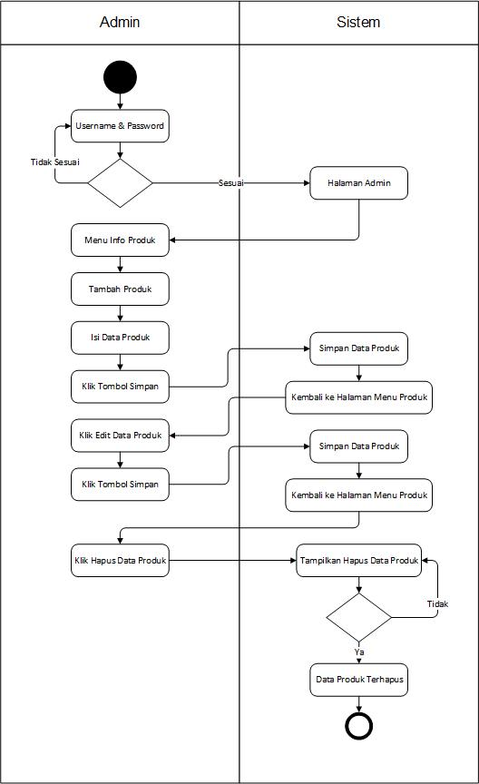

Gambar IV. 2 Aktivity Diagram Info Produk

Berdasarkan gambar IV.2 *activy* diagram Info Produk menceritakan bahwa admin harus melakukan login terlebih dahulu agar bisa mengakses halaman admin, lalu mengelola data produk.

Apabila login berhasil maka admin dapat masuk pada menu info produk lalu melakukan proses kelola produk dari mulai tambah produk, isi data produk, edit data produk, dan hapus data produk.

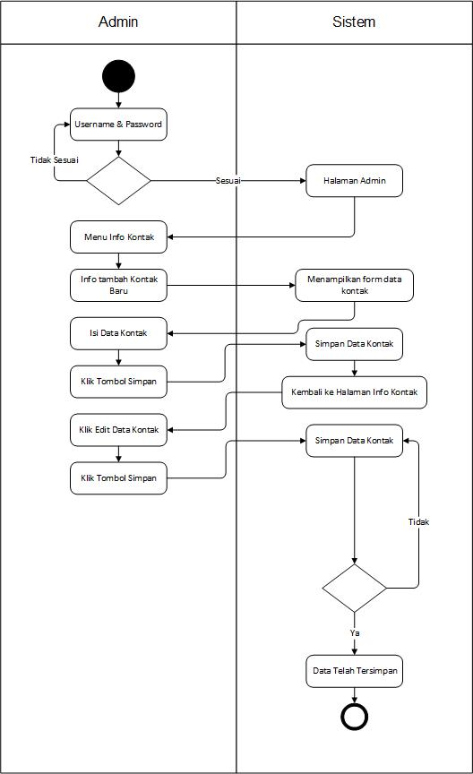

Gambar IV. 3 Activity Diagram Info Kontak

Berdasarkan gambar IV.3 *Activity* diagram Info Kontak, menceritakan bahwa admin harus melakukan login terlebih dahulu agar bisa mengakses halaman admin, lalu mengelola info kontak.

Apabila login berhasil maka admin dapat masuk pada menu info kontak lalu melakukan proses menu info kontak dari mulai info tambah kontak baru,, menampilkan form data kontak, kembali ke menu halaman info kontak edit data kontak, tombol simpan dan data kontak tersimpan.

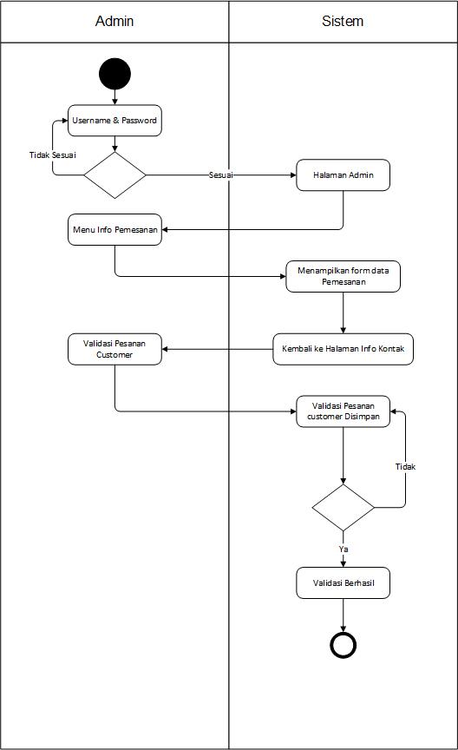

Gambar IV. 4 Activity Diagram Info Pemesanan

Berdasarkan gambar IV.4 *activity* diagram Info Pemesanan, menceritakan bahwa admin harus melakukan login terlebih dahulu agar bisa mengakses halaman admin, lalu mengelola data menu info pemesanan.

Apabila login berhasil maka admin dapat masuk pada menu info pemesanan lalu melakukan proses data form pemesanan *customer*, admin akan memvalidasi data pesanan *customer*, pesanan *customer* berhasil di simpan dan validasi berhasil

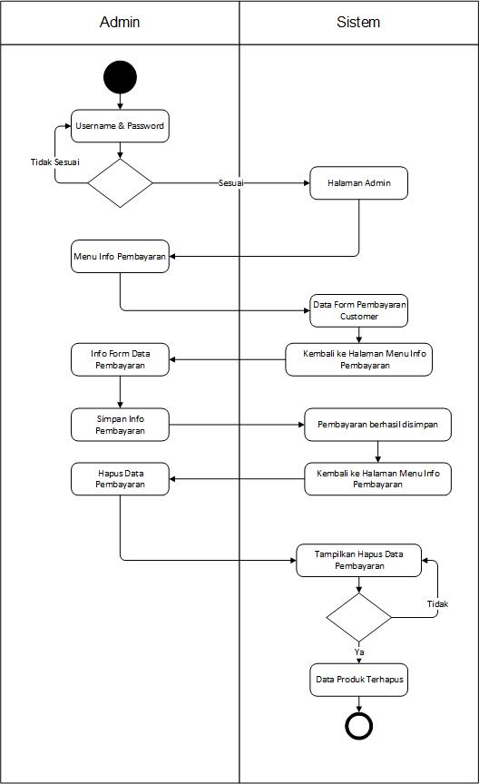

Gambar IV. 5 Activity Diagram Info Pembayaran

Berdasarkan gambar IV.5 *activity* diagram Info Pemesanan, menceritakan bahwa Admin harus melakukan login terlebih dahulu agar bisa mengakses halaman admin, lalu mengelola data pembayaran *customer.*

Apabila login berhasil maka admin dapat masuk pada menu info pembayaran lalu melakukan proses data form pembayaran *customer* dari cek info form pembayaran *customer* lalu simpan data pembayaran dan akan disimpan edit data pembayaran yang ingin dihapus maka pembayaran akan dihapus.

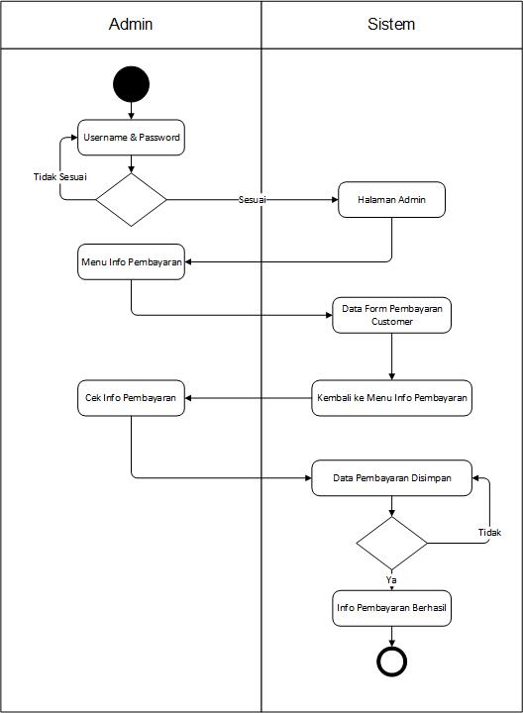

Gambar IV.6 Activity Diagram Kelola Pembayaran

Berdasarkan gambar IV.6 *activity* diagram kelola pembayaran, menceritakan bahwa *costumer* harus melakukan login terlebih dahulu agar bisa mengakses *web*, lalu mengelola data pembayaran.

Apabila login berhasil maka *costumer* dapat masuk pada menu keranjang lalu melakukan proses kelola pembayaran dari mulai isi data form pembayaran, memilih metode pembayaran, dan melakukan transaksi pembayaran.

1. ***Sequence Diagram***
2. *Sequence Diagram* Admin:

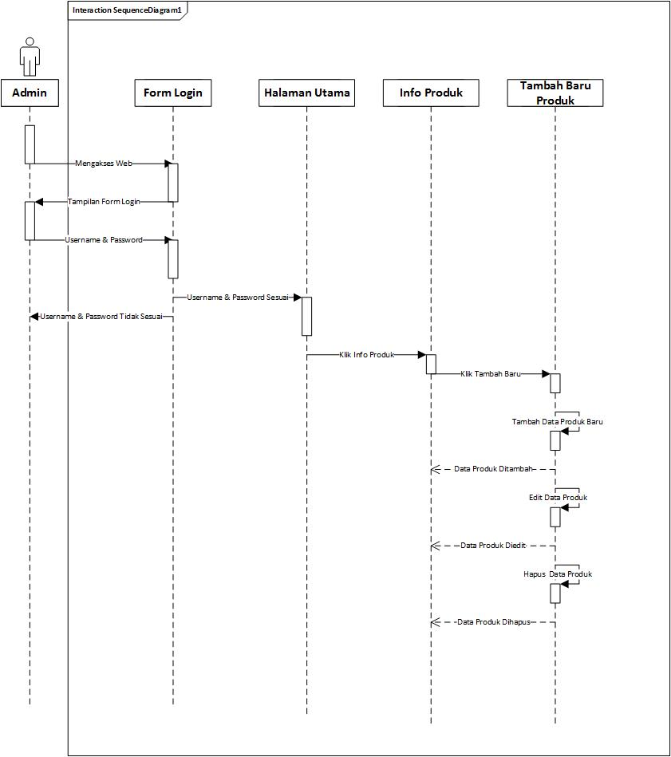

Gambar IV. 7 Sequence Diagram Info Produk

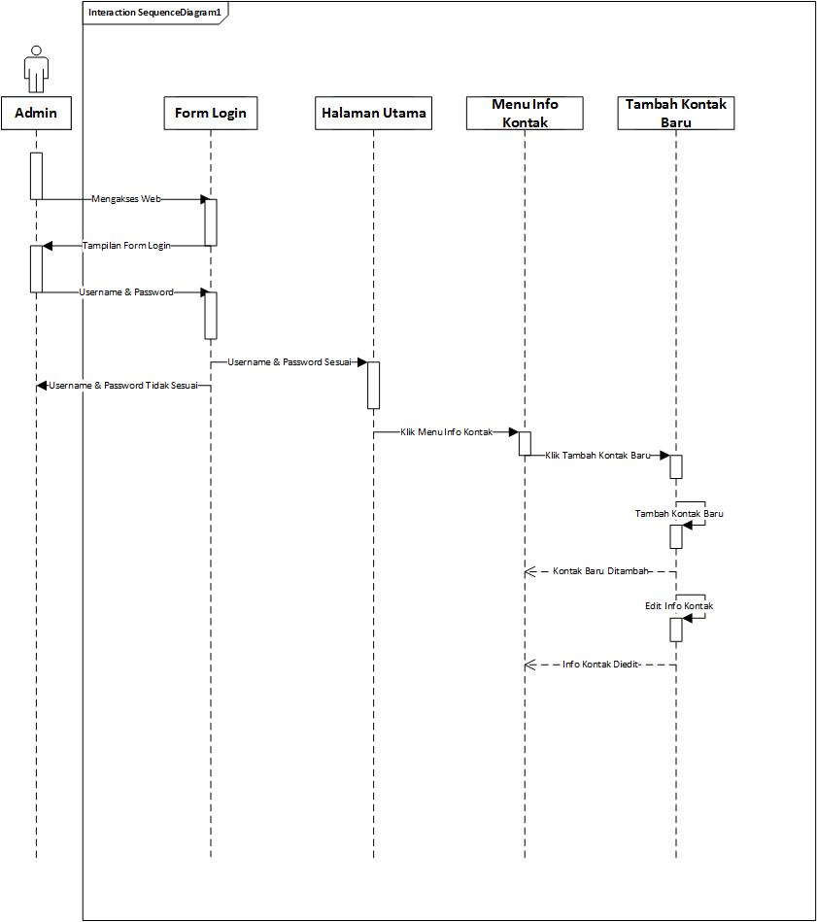

Gambar IV.8 Sequence Diagram Info Kontak

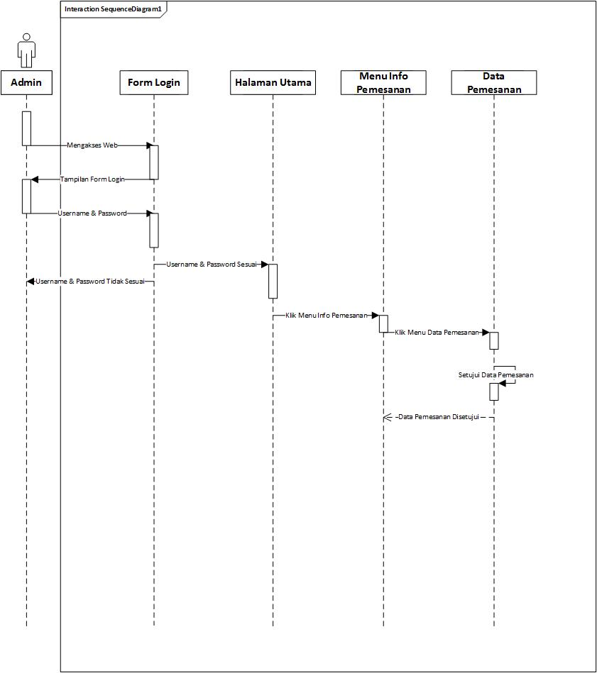

Gambar IV.9 Sequence Diagram Info Pemesanan

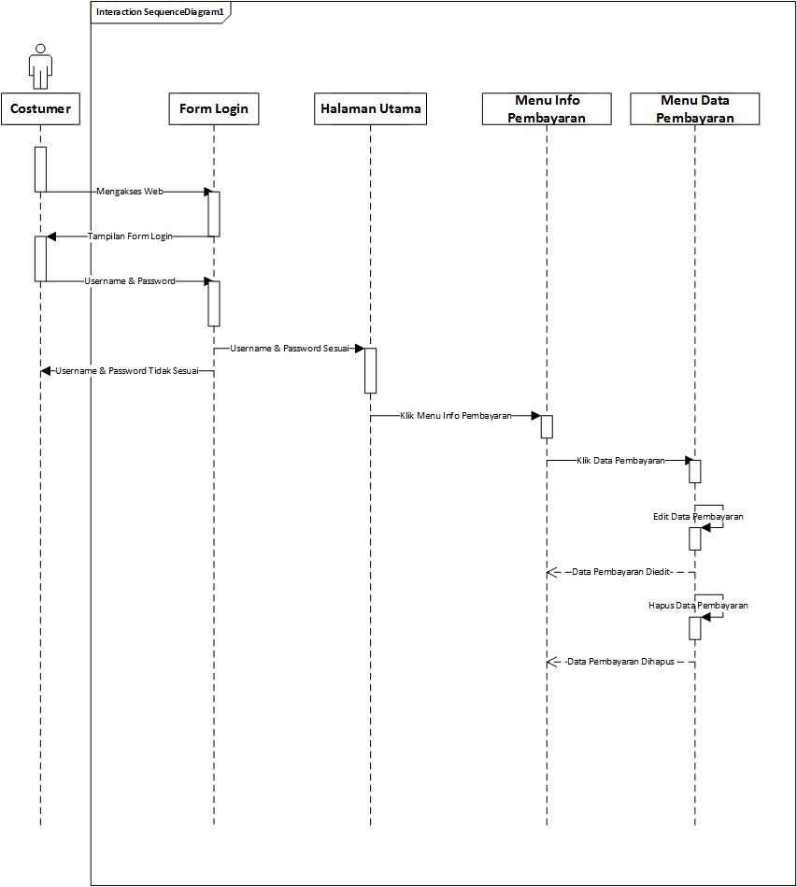

Gambar IV.10 Sequence Diagram Info Data Pembayaran

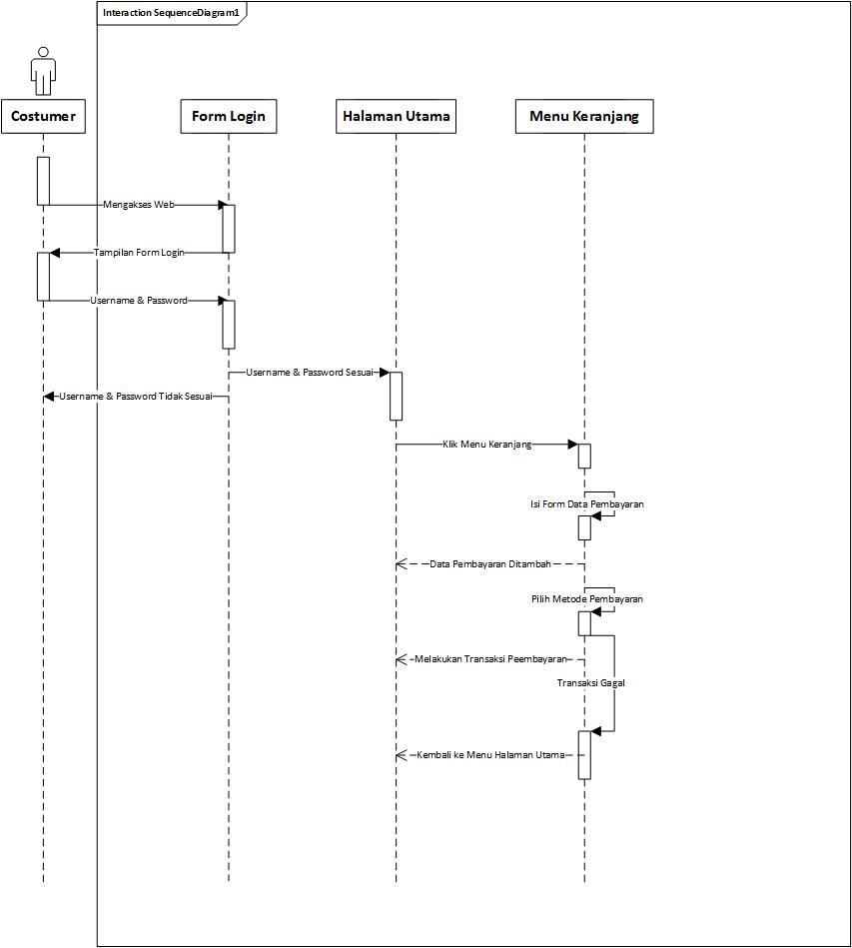

Gambar IV.11 Sequence Diagram Kelola Pembayaran

**Deskripsi *sequence* diagram *costumer* :**

*Sequence* diagram *costumer* terdapat 1 actor dan 5 objek, yaitu *form login*, halaman utama, menu keranjang, *form* data pembayaran dan pembayaran. Pertama-tama *customer* akan masuk ke *form login* lalu meng*input username* dan *password*. Dari *form login*, sistem akan melakukan verifikasi. *Username* dan *password* yang di*input* costumer, digunakan untuk validasi, jika *username* dan *password* sesuai maka akan membuka halaman utama, dan jika *username* dan *password* tidak sesuai maka *costumer* harus login kembali. Setelah halaman utama terbuka, maka *costumer* bisa melakukan cek produk yang dipilih dan cek info tagihan produk dengan mengakses menu keranjang, lalu *costumer* dapat kelola pembayarannya dengan mengisi form data *costumer* seperti nama, alamat, dan nomor hp. Setelah itu *costumer* akan memilih metode pembayaran lalu akan melakukan transaksi pembayaran.

1. ***Class Diagram***

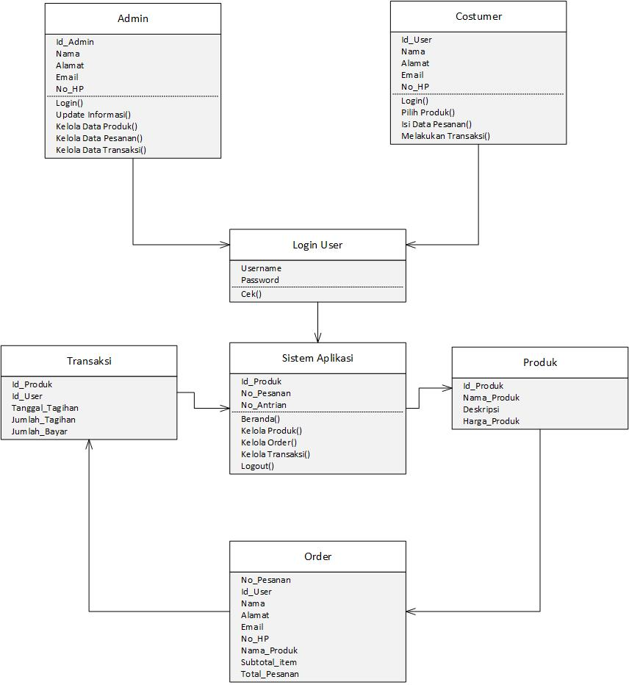

Gambar IV. 12 Class Diagram

**Spesifikasi Basis Data :**

Tabel Admin

Tabel IV.5 Tabel Admin

|  |  |  |
| --- | --- | --- |
| Nama Field | Type | Keterangan |
| Id_admin | Int(10) | Primary Key |
| Nama | Varchar(30) |  |
| Jenis_kelamin | Varchar(2) |  |
| Alamat | Varchar(35) |  |
| Email | Varchar(30) |  |
| No_hp | Int(15) |  |

Tabel Customer

Tabel IV.6 Tabel Customer

|  |  |  |
| --- | --- | --- |
| Nama Field | Type | Keterangan |
| *Id_user* | Int(10) | Primary Key |
| Nama_*Customer* | Varchar(30) |  |
| Alamat | Varchar(35) |  |
| Email | Varchar(30) |  |
| No_hp | Int(13) |  |

Tabel Produk

Tabel IV.7 Tabel Produk

|  |  |  |
| --- | --- | --- |
| Nama Field | Type | Keterangan |
| Id_produk | Int(12) |  |
| Nama_Produk | Varchar(25) |  |
| Keterangan | Text(50) |  |
| Harga_produk | Varchar(25) |  |

Tabel Pesanan

Tabel IV.8 Tabel Pesanan

|  |  |  |
| --- | --- | --- |
| Nama Field | Type | Keterangan |
| No_pesanan | Int(10) | Primary Key |
| *Id_user* | Varchar(15) | Foreign Key |
| Nama | Varchar(30) |  |
| Alamat | Varchar(35) |  |
| Email | Varchar(30) |  |
| No_hp | Int(15) |  |
| Nama_produk | Varchar(30) |  |
| Subtotal_item | Varchar(30) |  |
| Total_pesanan | Varchar(30) |  |

Tabel Pembayaran

Tabel IV.9 Tabel Pembayaran

|  |  |  |
| --- | --- | --- |
| Nama Field | Type | Keterangan |
| Id_transaksi | Int(12) | Primary Key |
| *Id_user* | Int(12) | Foreign Key |
| Tanggal_transaksi | Date |  |
| Jumlah_tagihan | Varchar(50) |  |
| Total_bayar | Varchar(50) |  |

### **IV.2.3 Perancangan *Interface***

Untuk perancangan user interface sistem informasi penjualan, berikut user interface yang dibuat:

1. ***Interface* Admin**

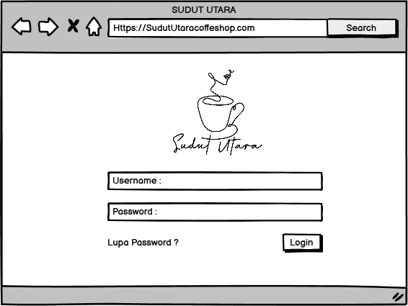

Gambar IV.13 Login Admin

Gambar IV.13 di atas merupakan tampilan halaman *login*. Pada tampilan tersebut terdapat kolom untuk memasukan *username* dan *password* untuk *login*. Pertama-tama admin akan masuk ke *form login* lalu meng*input* *username* dan *password*. Dari *form login*, sistem akan melakukan verifikasi. *Username* dan *password* yang di*input* admin, digunakan untuk validasi, jika *username* dan *password* sesuai maka akan membuka halaman utama, dan jika *username* dan *password* tidak sesuai maka admin harus *login* kembali.

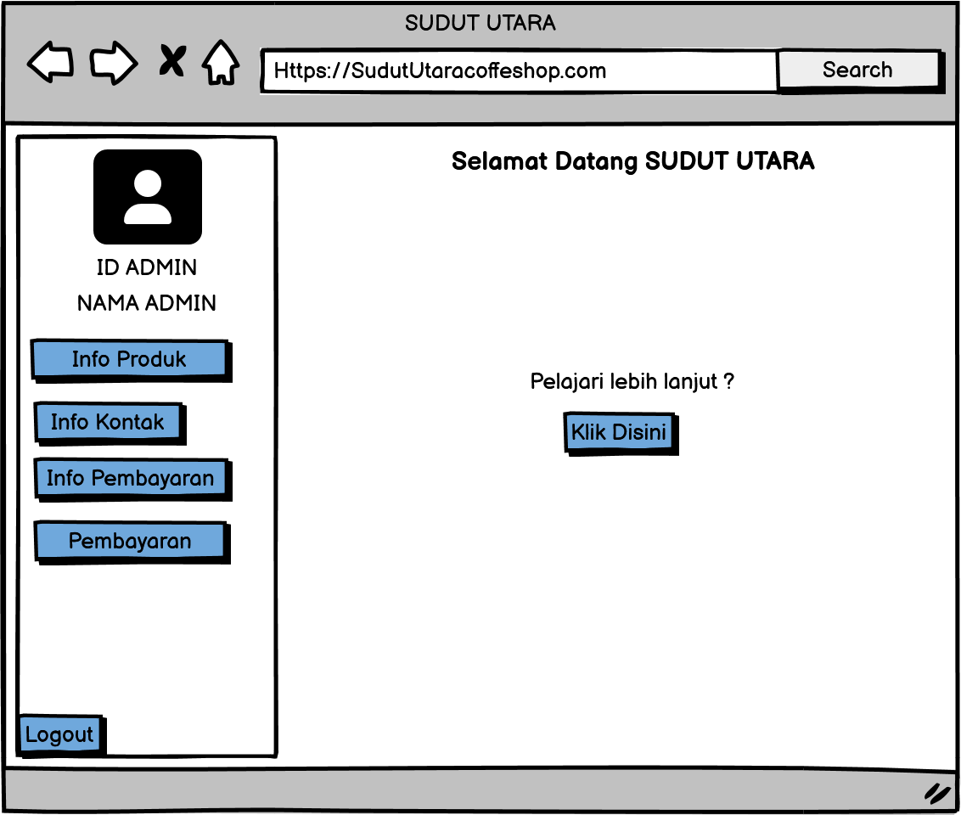

Gambar IV.14 Halaman Utama

Gambar IV.14 di atas merupakan tampilan halaman utama pada admin. Pada tampilan tersebut terdapat menu Info Produk, Info kontak, Halaman, Info pemesanan, dan Pembayaran untuk mengelola aplikasi sistem informasi penjualan.

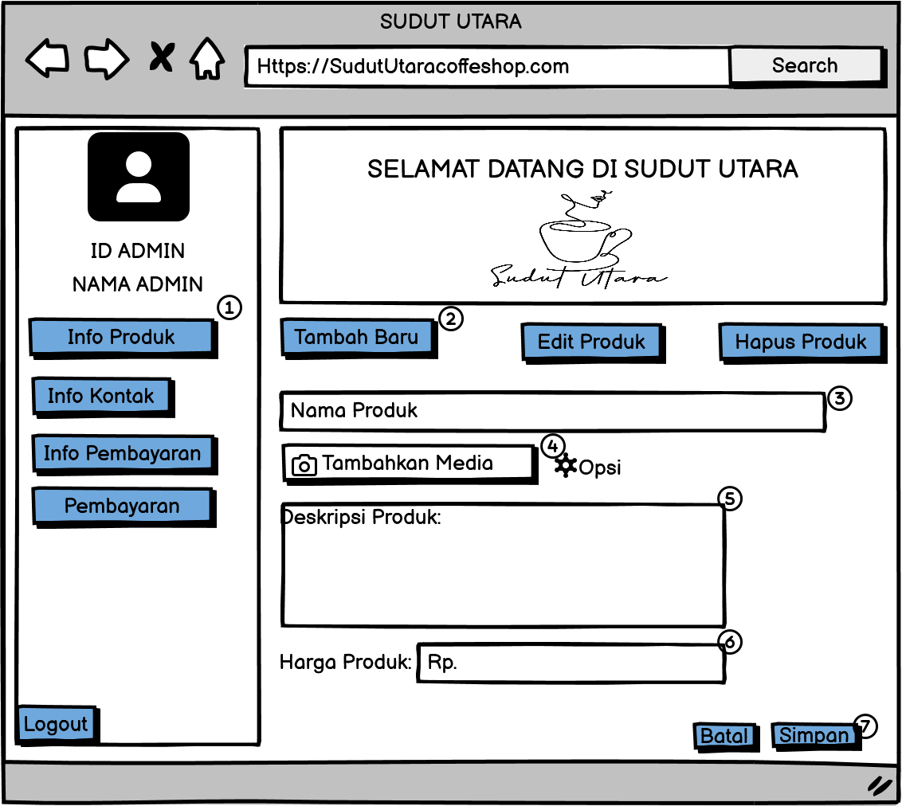

Gambar IV.15 Menambahkan Data produk Baru

Gambar IV.15 di atas merupakan tampilan halaman dari menu Info produk. Pada tampilan tersebut terdapat fitur tambah baru untuk menambahkan data produk baru yang akan diposting dan terdapat kolom untuk memasukan nama produk, tambahkan media, deskripsi dan harga produk serta terdapat tombol batal dan simpan.

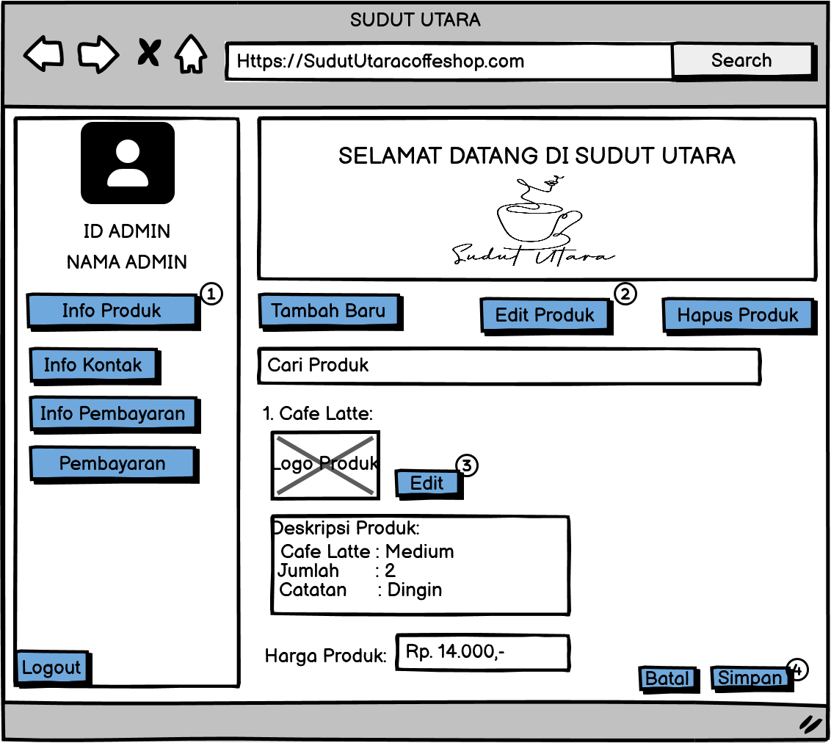

Gambar IV.16 Edit Data Produk

Gambar IV.16 di atas merupakan tampilan halaman dari menu info produk. Pada tampilan tersebut terdapat fitur edit produk untuk mengubah data produk baru yang akan diposting. Terdapat fitur edit untuk ubah nama, gambar produk dan terdapat kolom deskripsi produk, harga produk serta terdapat tombol batal dan simpan.

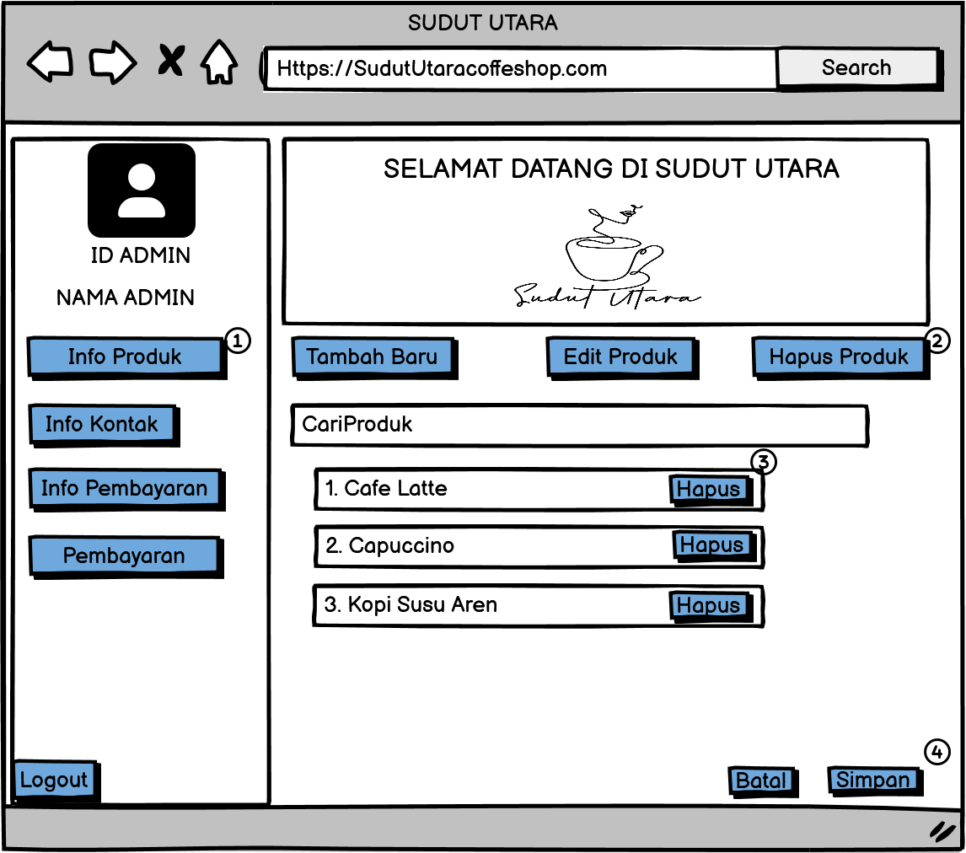

Gambar IV.17 Hapus Data Produk

Gambar IV.17 di atas merupakan tampilan halaman dari menu produk. Pada tampilan tersebut terdapat fitur hapus produk untuk menghapus data produk baru yang telah disimpan ke dalam sistem. Terdapat kolom cari produk untuk mencari data produk yang ingin dihapus serta terdapat tombol batal dan simpan.

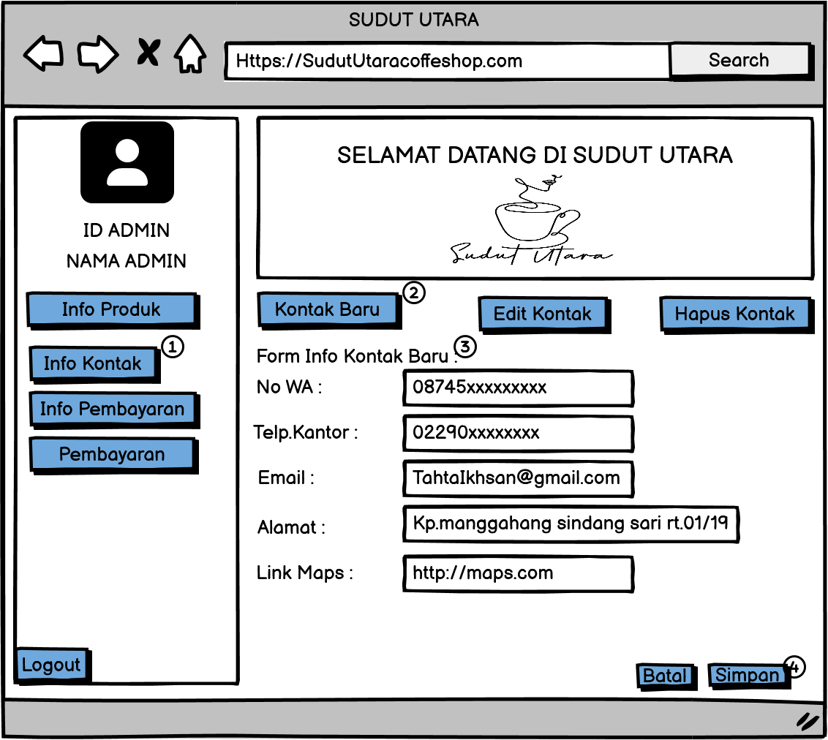

Gambar IV.18 Info Kontak Baru

Gambar IV.18 di atas merupakan tampilan halaman dari menu Info kontak. Pada tampilan tersebut terdapat fitur tambah kontak baru untuk menambahkan kontak baru. Terdapat fitur form info kontak baru, simpan data kontak baru yang ingin ditambahkan, maka sistem akan akan berhasil menyimpan.

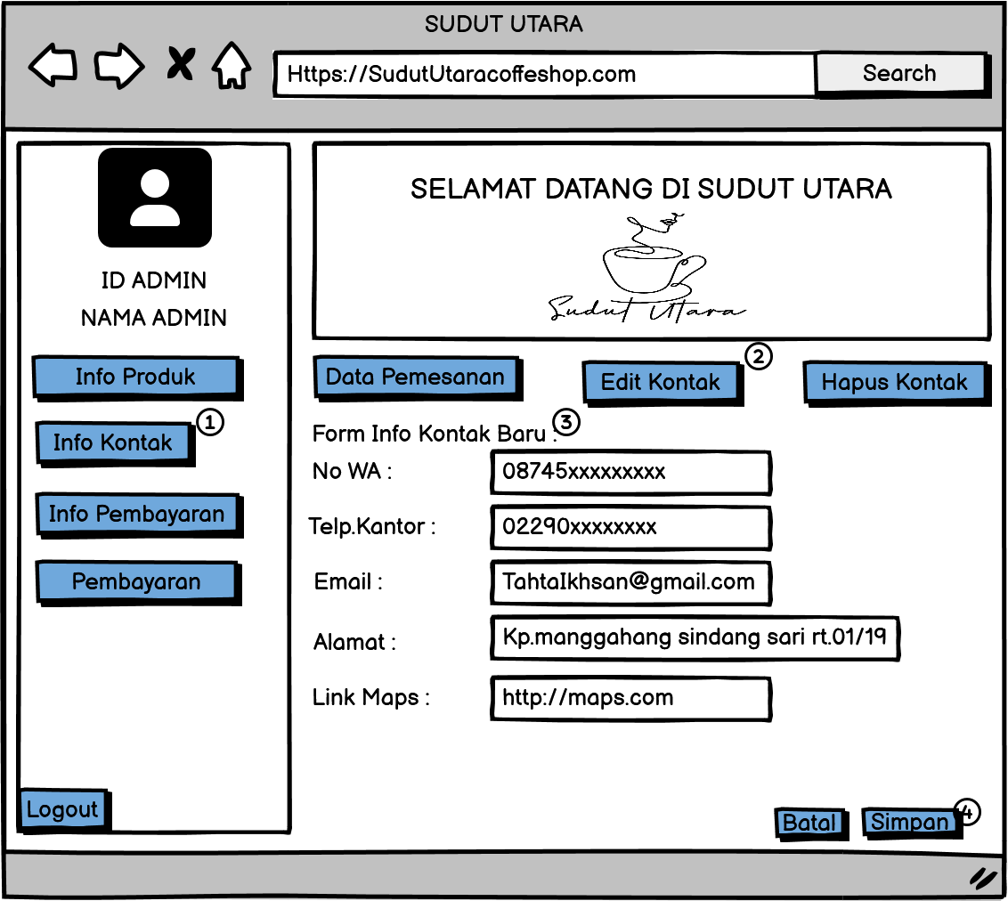

Gambar IV.19 Edit Info Kontak Baru

Gambar IV.19 di atas merupakan tampilan halaman dari menu Info kontak. Pada tampilan tersebut terdapat fitur edit kontak baru untuk menambahkan kontak baru. Terdapat fitur form info kontak baru, simpan data kontak baru yang ingin ditambahkan, maka sistem akan akan berhasil menyimpan.

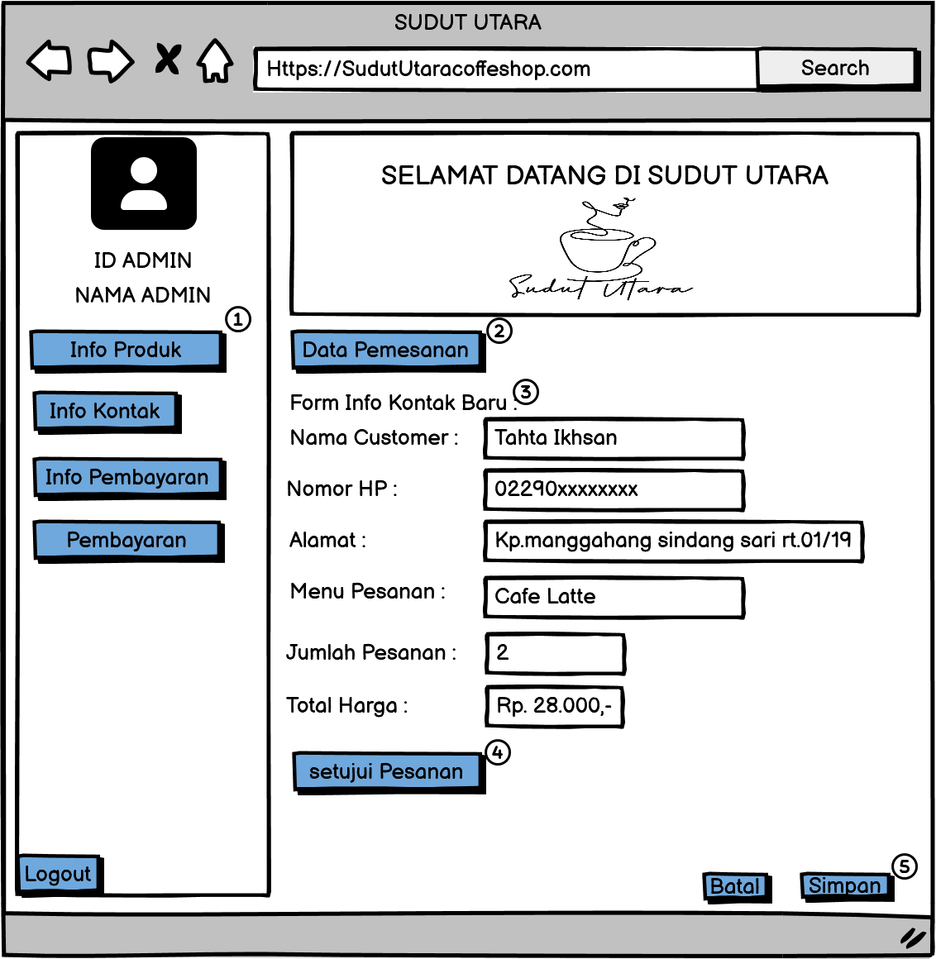

Gambar IV.20 Info Pemesanan

Gambar IV.20 di atas merupakan tampilan halaman dari Info Produk. Pada tampilan tersebut terdapat fitur Data pemesanan untuk melihat data pesanan *customer* yang yang akan disetujui admin. Pesanan telah disetujui dan disimpan oleh sistem.

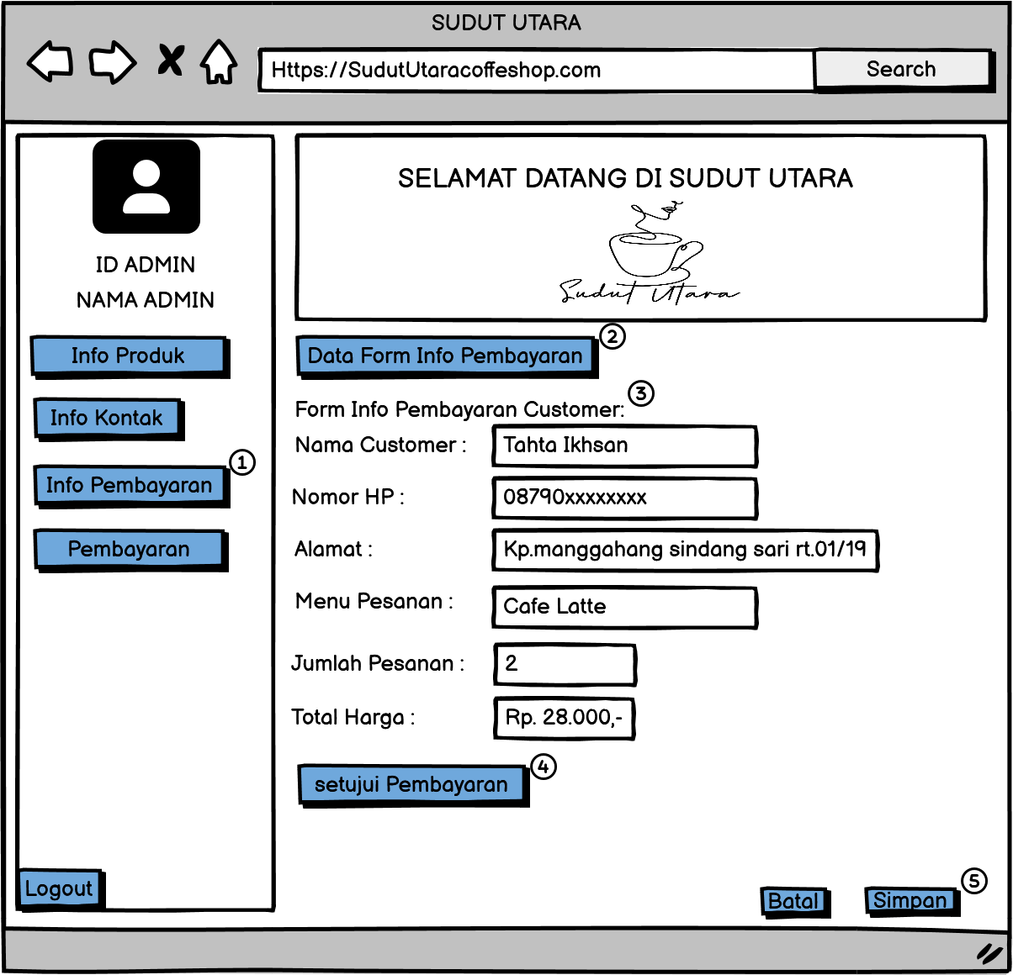

Gambar IV.21 Info Pembayaran Customer

Gambar IV.21 di atas merupakan tampilan halaman dari Info Pembayaran. Pada tampilan tersebut terdapat fitur Data form info pembayaran untuk melihat data pembayaran *customer* yang yang akan disetujui admin. Pesanan telah disetujui dan disimpan oleh sistem.

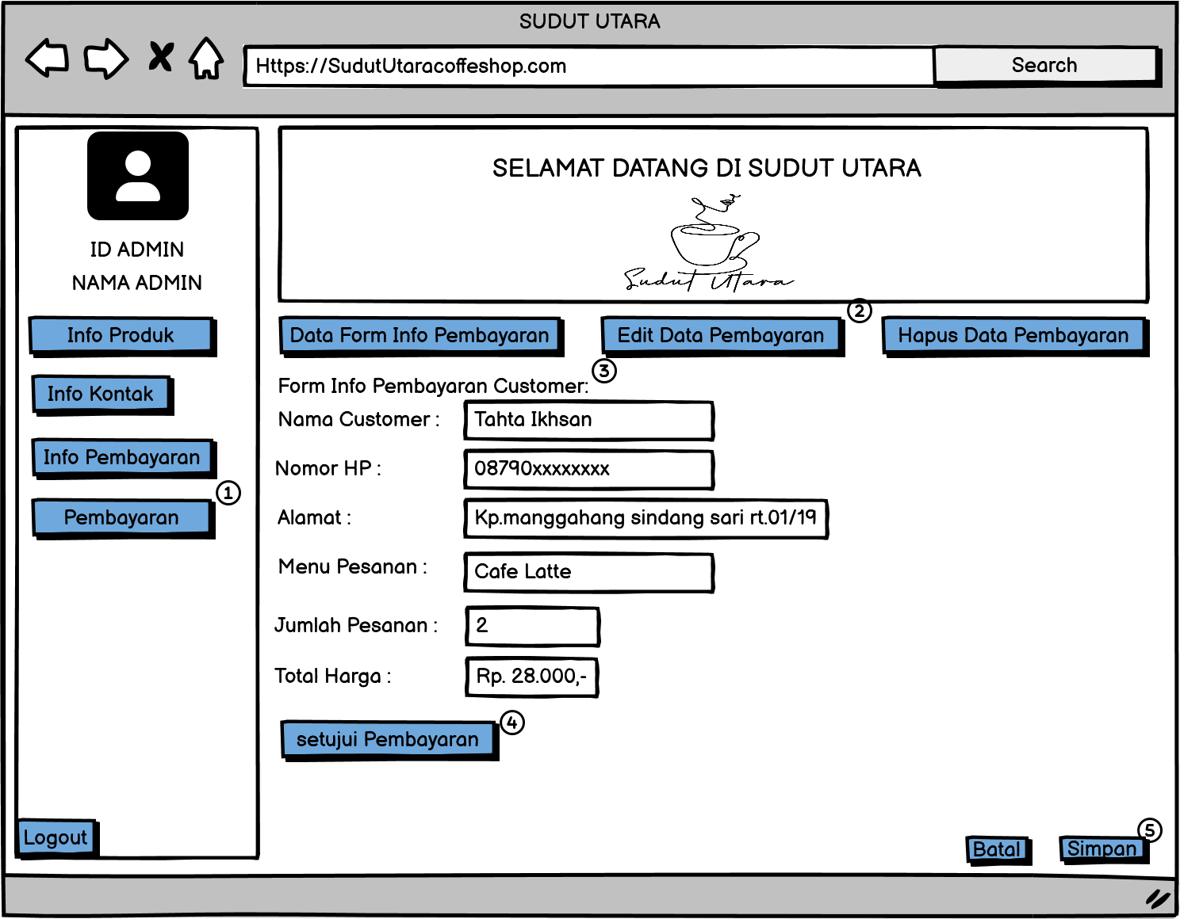

Gambar IV.22 Edit Data Pembayaran

Gambar IV.22 di atas merupakan tampilan halaman dari Pembayaran. Pada tampilan tersebut terdapat fitur Edit Data pembayaran untuk melihat data pembayaran lalu Menampilkan Fitur form data pembayaran yang ingin diubah pembayaran telah di ubah lalu disimpan oleh sistem.

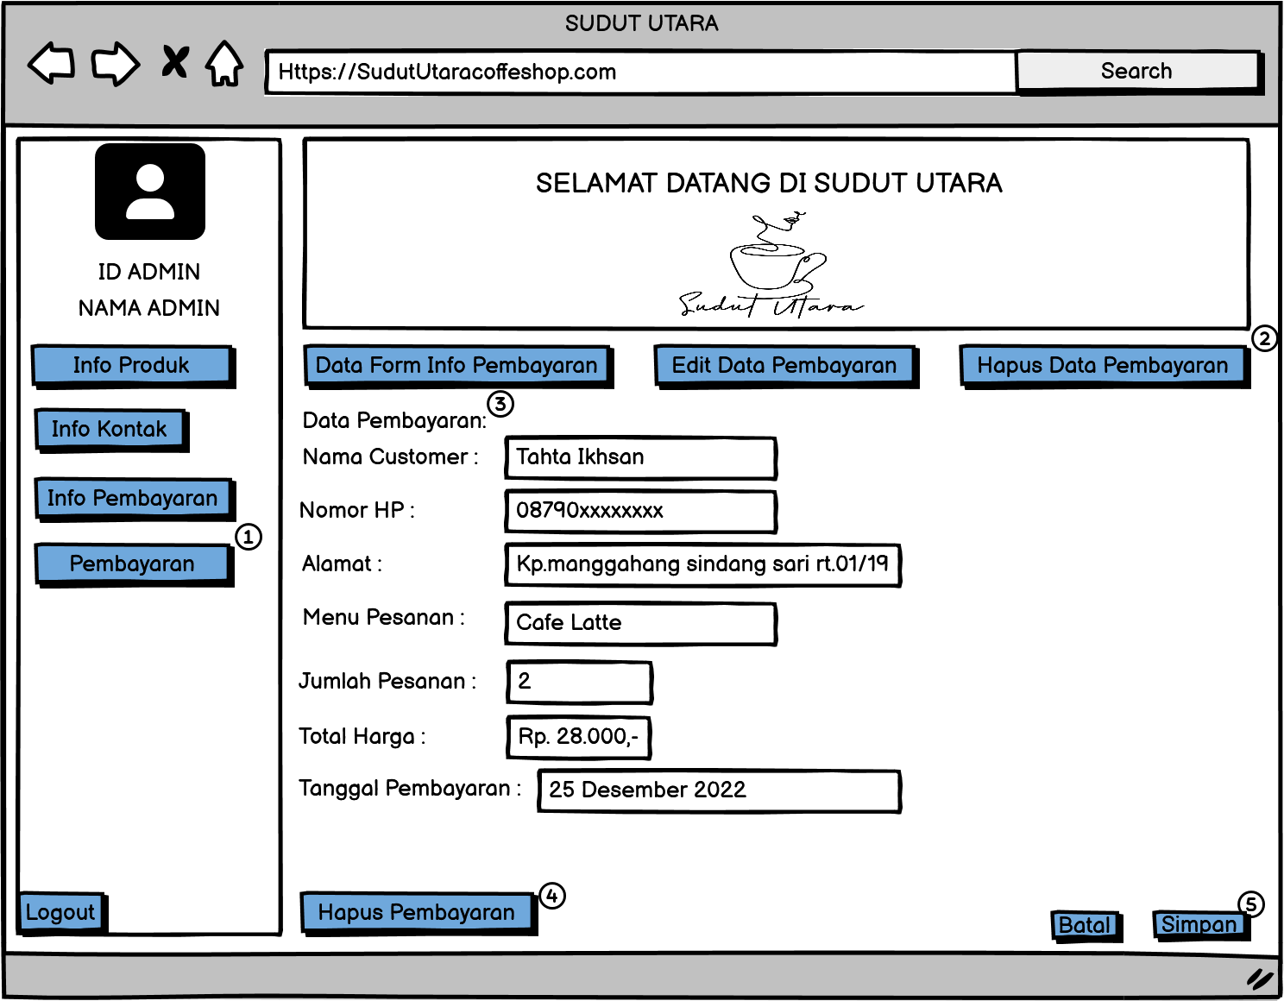

Gambar IV.23 Hapus Data Pembayaran

Gambar IV.23 di atas merupakan tampilan halaman dari Pembayaran. Pada tampilan tersebut terdapat fitur Hapus data pembayaran untuk melihat data pembayaran yang ingin di hapus, lalu hapus data pembayaran dan penghapusan data berhasil di simpan oleh sistem.

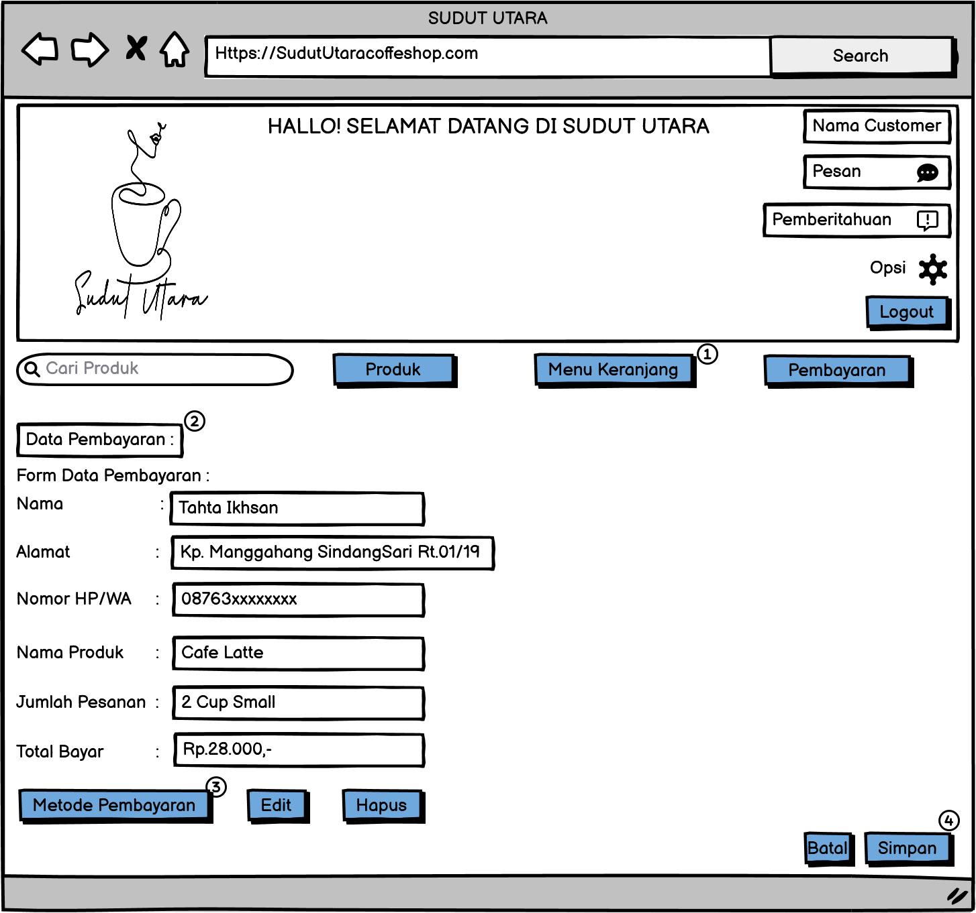

Gambar IV.24 Kelola Pembayaran Customer

Gambar IV.24 di atas merupakan tampilan halaman Kelola pembayaran *customer.* Pada tampilan tersebut terdapat fitur Data pembayaran untuk melihat data pembayaran *customer* yang masuk. *Customer* memilih metode pembayaran yang akan digunakan lalu pembayaran berhasil dan disimpan oleh sistem.

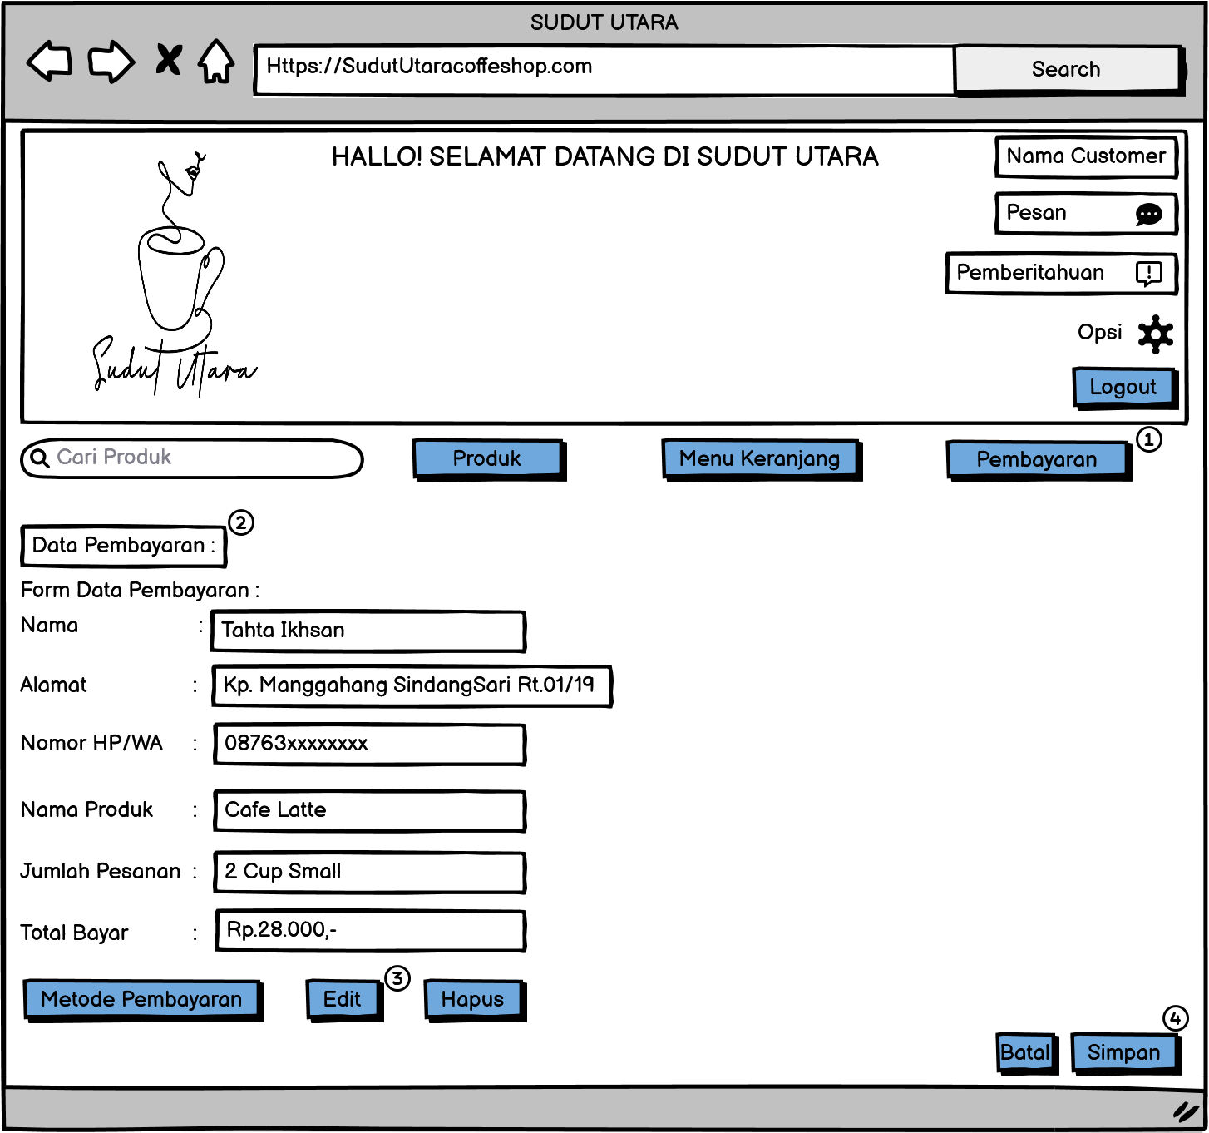

Gambar IV.25 Edit Kelola Pembayaran Customer

Gambar IV.25 di atas merupakan tampilan halaman dari Pembayaran. Pada tampilan tersebut terdapat fitur Info Data pembayaran untuk melihat data pembayaran yang akan di edit. Lalu data pembayaran berhasil di edit dan berhasil disimpan oleh sistem.

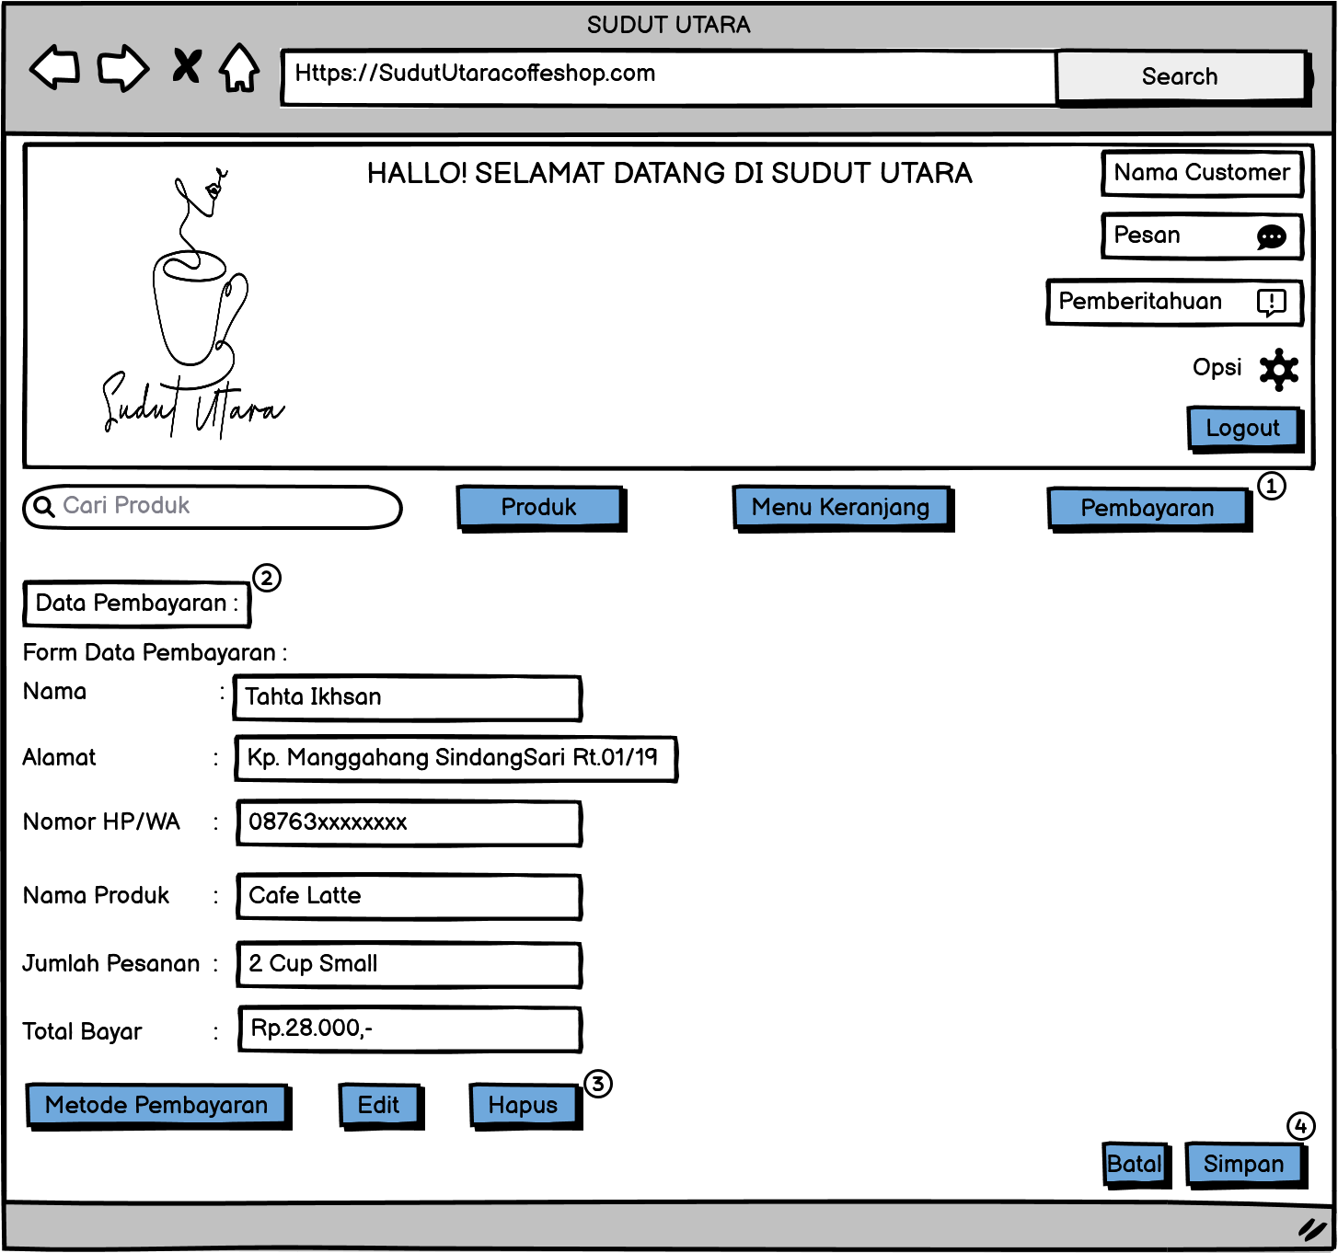

Gambar IV.26 Hapus Data Pembayaran

Gambar IV.26 di atas merupakan tampilan halaman dari Pembayaran. Pada tampilan tersebut terdapat fitur Info Data pembayaran untuk melihat data pembayaran yang akan di hapus Lalu data pembayaran berhasil di hapus dan berhasil disimpan oleh sistem.

1. **Interface *Customer***

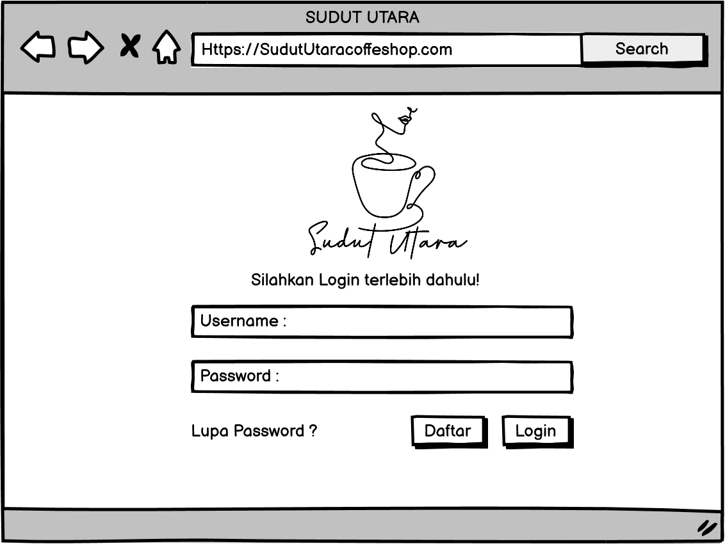

Gambar IV.27 Login Customer

Gambar IV.27 di atas merupakan tampilan halaman *login*. Pada tampilan tersebut terdapat kolom untuk memasukan *username* dan *password* untuk *login*. Pertama-tama *customer* harus mendaftar terlebih dahulu untuk bisa mengakses ke halaman utama, maka sistem akan melakukan verifikasi username dan password yang sudah di daftarkan.

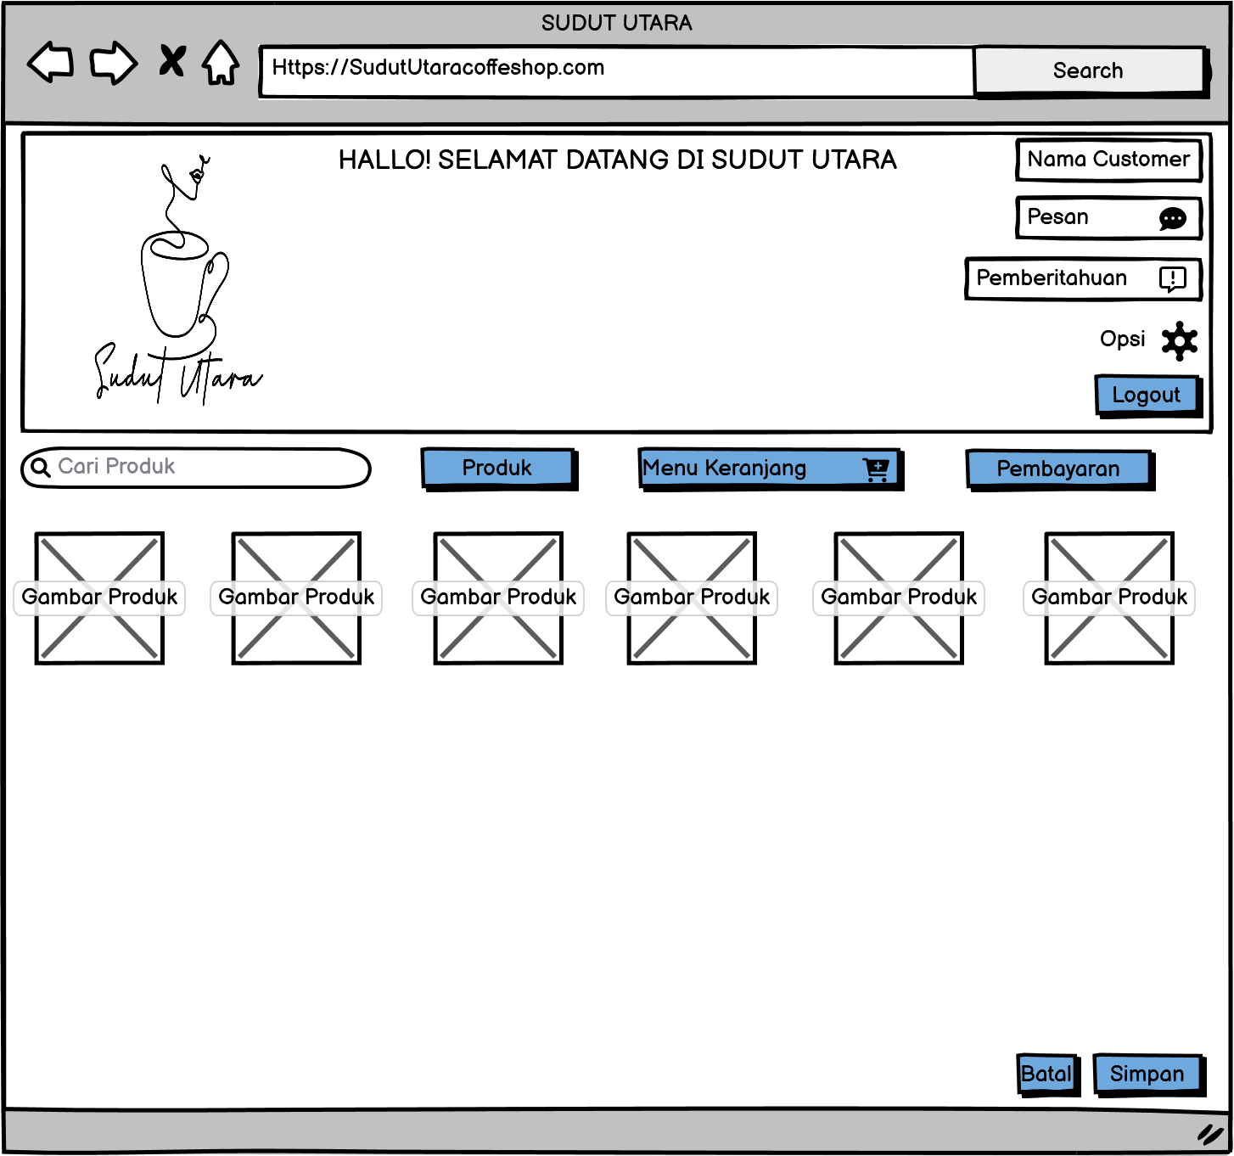

Gambar IV.28 Tampilan Halaman Customer

Gambar IV.28 di atas merupakan tampilan halaman utama. Pada tampilan tersebut terdapat Nama *customer*, pesan, pemberitahuan, pencarian, menu produk, menu keranjang, dan pembayaran.

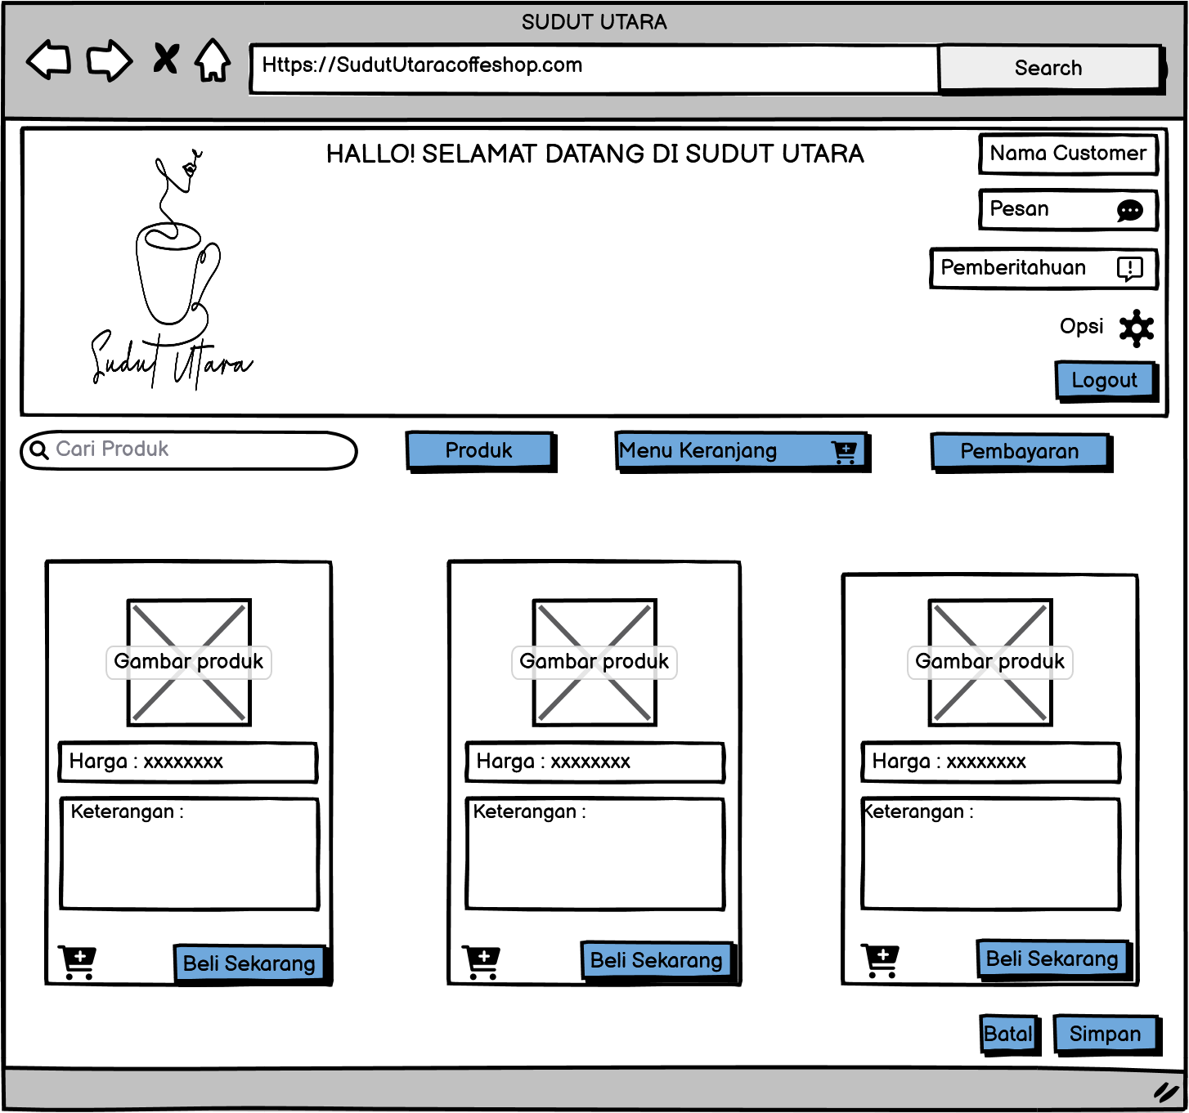

Gambar IV.29 Tampilan Halaman shop

Gambar IV.29 di atas merupakan tampilan halaman dari menu Shop. Pada halaman tersebut menampilkan sebuah produk yang dapat dibeli oleh *customer.* Pada tampilan tersebut terdapat fitur tambahkan ke keranjang untuk menambahkan produk pesanan *customer*, lalu ada fitur beli sekarang untuk membeli langsung tanpa harus memasukan produk ke keranjang terlebih dahulu

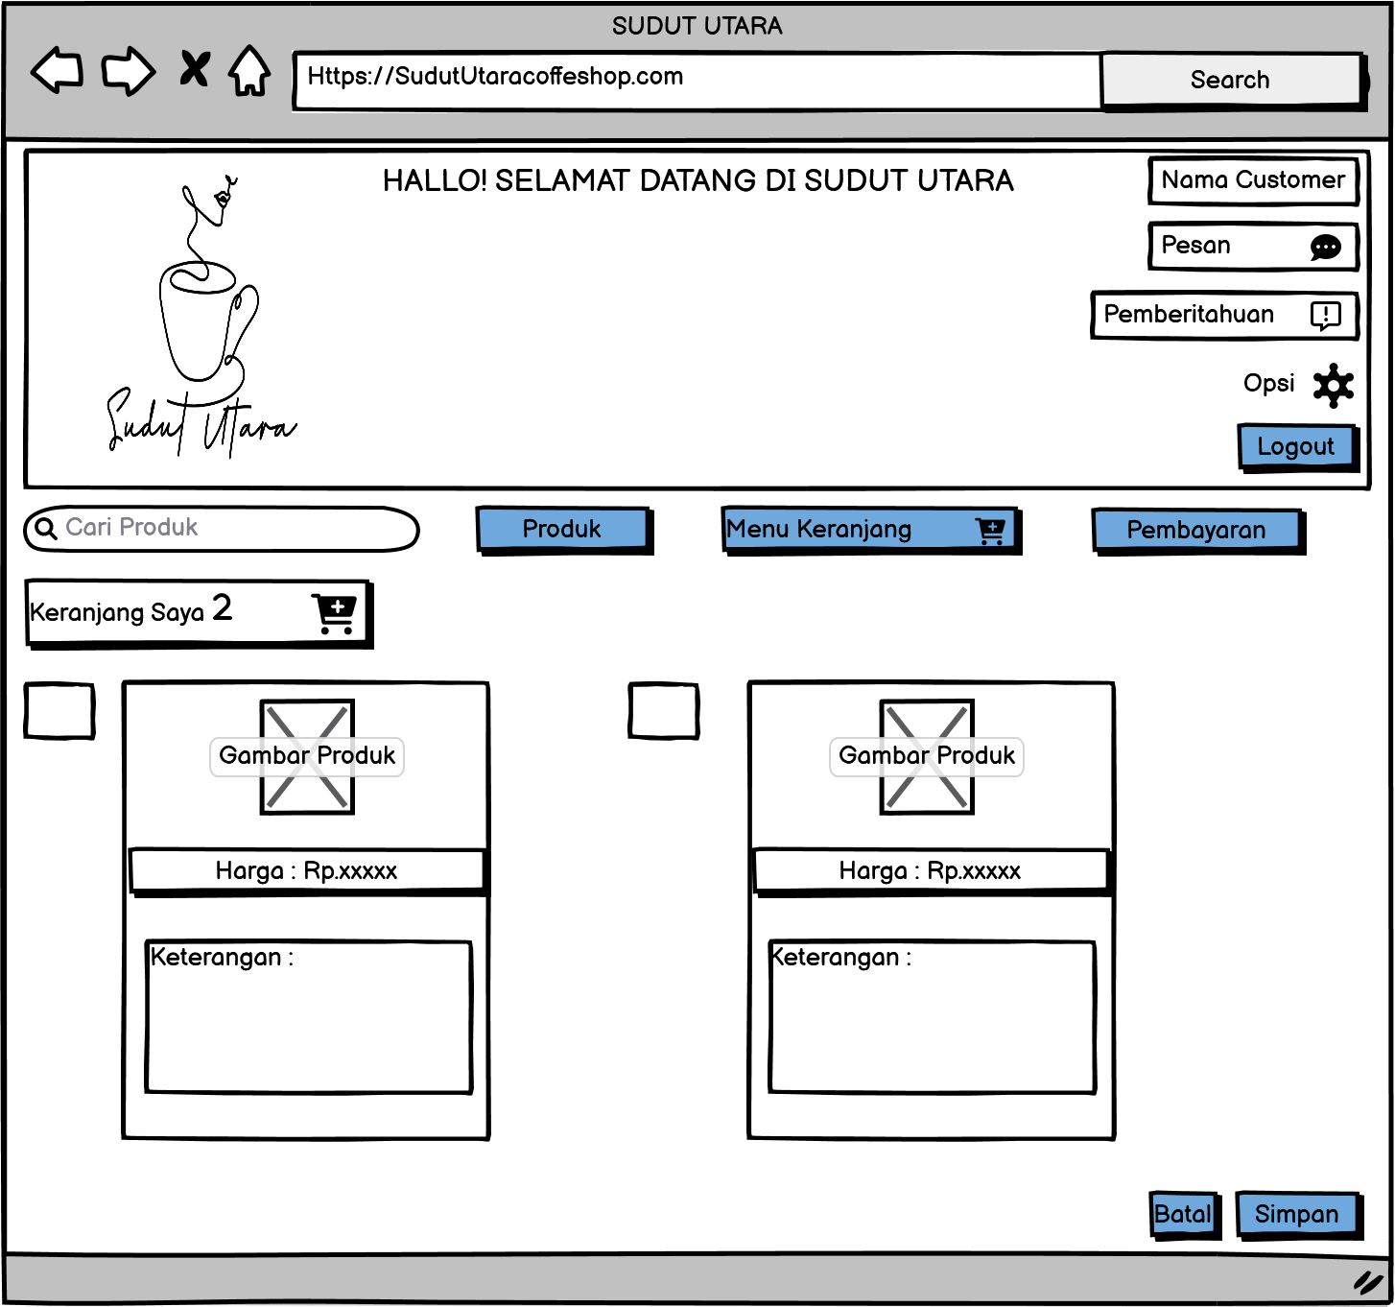

Gambar IV.30 Tampilan Menu Keranjang

Gambar IV.30 di atas merupakan tampilan halaman dari menu keranjang. Pada tampilan tersebut terdapat fitur keranjang saya dan detail produk, jika ingin buat pesanan harap centang kotak yang ada di samping produk.

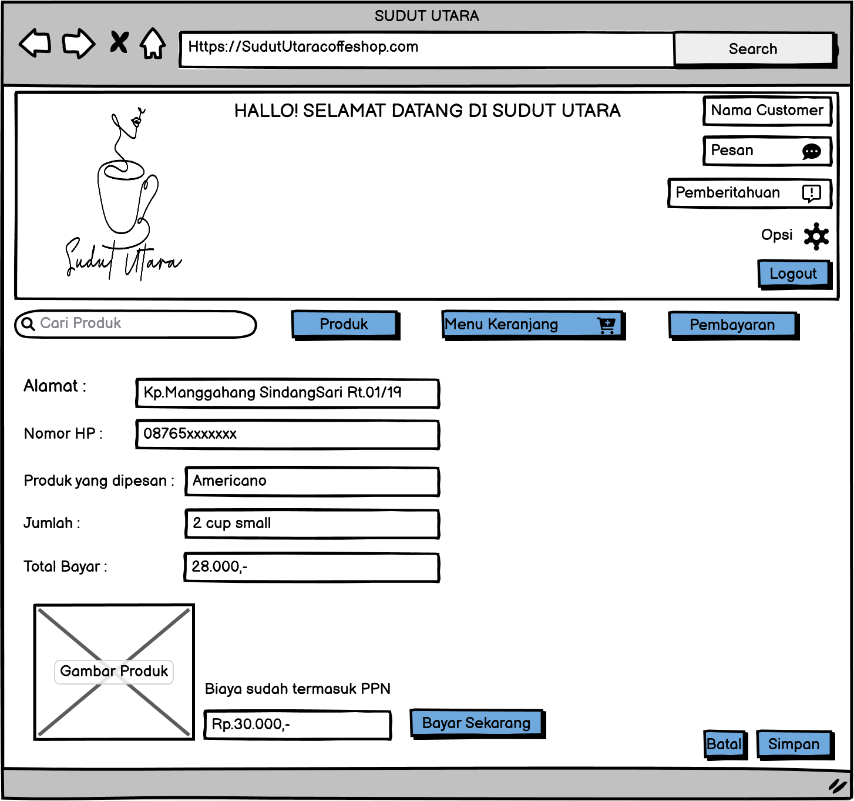

Gambar IV.31 Tampilan Menu Pembayaran

Gambar IV.31 di atas merupakan tampilan halaman dari menu Pembayaran*.* Pada tampilan tersebut pelanggan harus memeriksa detail pesanan sebelum dipesan kemudian selesaikan pembayaran.

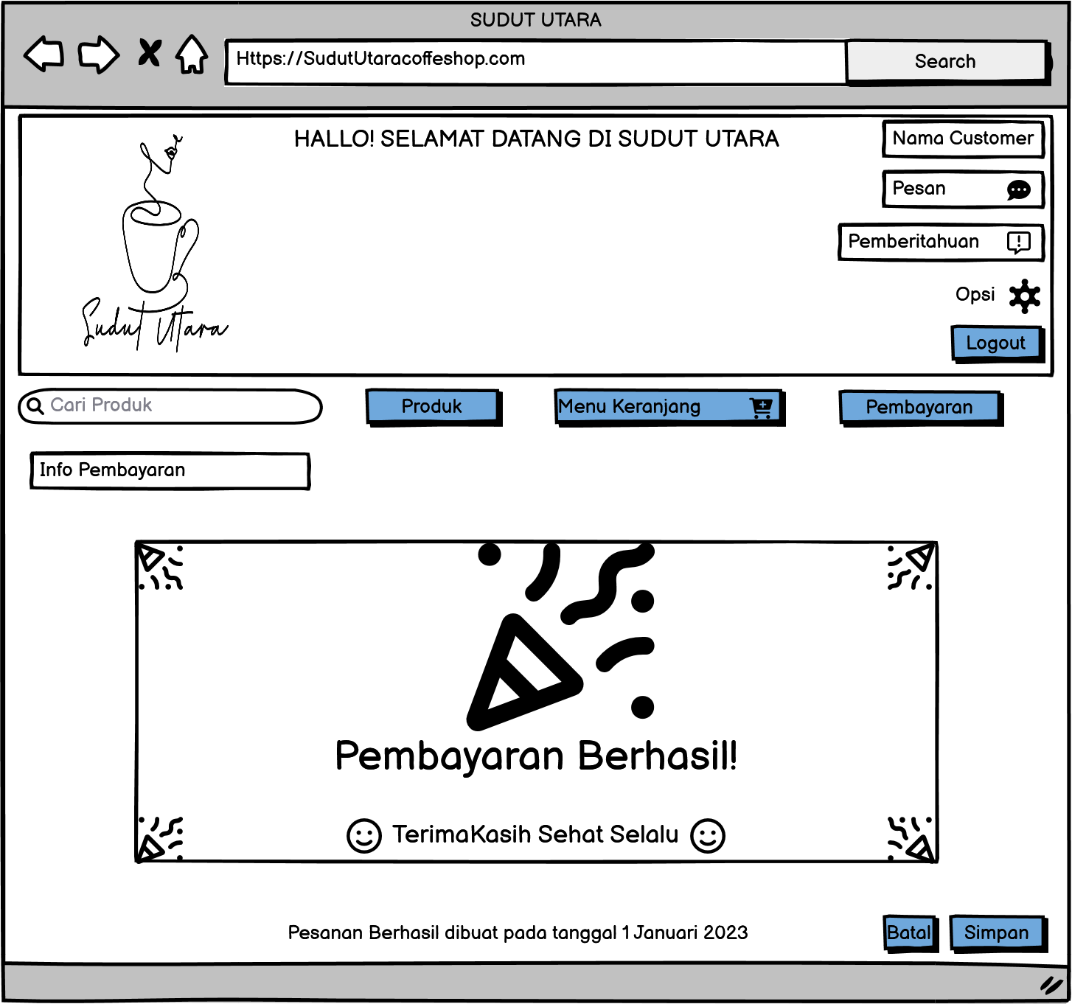

Gambar IV.32 Tampilan Transaksi

Gambar IV.32 di atas merupakan tampilan menu Pembayaran. Pada tampilan tersebut sistem menampilkan transaksi telah berhasil dan menunggu admin untuk melakukan validasi pesanan.

## IV.3 Pencapaian Hasil

Hasil yang dicapai dari kerja praktik di Cafe SUDUT UTARA ini berupa *Interface* Perancangan Sistem Informasi Penjualan serta Laporan Kerja Praktik. Perancangan yang dihasilkan diantaranya adalah perancangan *interface* halaman *login,* perancangan *interface* halaman utama admin, perancangan *interface* halaman tambah data produk baru, perancangan *interface* halaman edit data produk, perancangan *interface* halaman hapus data produk, perancangan *interface* halaman Info kontak, perancangan *interface* halaman info kontak baru dan edit info kontak baru, perancangan *interface* halaman info produk Pemesanan, perancangan *interface* halaman form data pesanan, perancangan *interface validasi* pesanan pelanggan yang akan disetujui, perancangan *interface* tampilan halaman utama *Customer,* perancangan *interface* halaman menu *shop*, perancangan *interface* halaman menu keranjang. perancangan *interface* tampilan metode pembayaran, perancangan *interface* tampilan transaksi pembayaran.

Yang dibuat diantaranya perancangan halaman login, Halaman Info Produk, halaman Info Kontak, halaman Info pemesanan, halaman info pembayaran, halaman kelola data pembayaran dan validasi pembayaran pesanan *customer.* Sedangan untuk *interface costumer* yang dibuat diantaranya tampilan *login*, halaman utama, halaman *shop*, halaman keranjang, *input* data pembayaran dan transaksi pembayaran.

### **BAB V**

**PENUTUPAN**

## V.1 Kesimpulan dan Saran Mengenai Pelaksanaan

Berdasarkan penjelasan pada bab-bab sebelumnya maka dapat ditarik kesimpulan sebagai berikut:

**V.1.1 Kesimpulan Pelaksanaan Kerja Praktik**

Setelah melalui proses pelaksanaan kerja praktik, kesimpulan yang didapat adalah sebagai berikut :

1. Mahasiswa dapat mengaplikasikan ilmu yang diperoleh selama perkuliahan untuk menyelesaikan permasalahan di dunia nyata.
2. Melatih kecakapan mahasiswa dalam berkomunikasi dan bekerja sama dengan orang lain.
3. Mahasiswa menyadari pentingnya etika kerja yang baik, disiplin dan tanggung jawab dalam menyelesaikan suatu pekerjaan.
4. Mempersiapkan kualitas diri mahasiswa menghadapi dunia kerja nyata.

**V.1.2 Saran Pelaksanaan Kerja Praktik**

Berikut saran mengenai pelaksanaan kerja praktik :

1. Perlu ditumbuhkan kebiasaan belajar secara mandiri bagi mahasiswa.
2. Perlu adanya kemampuan mahasiswa untuk menggabungkan seluruh ilmu yang didapat di perkuliahan dalam proses perancangan sistem.

## V.2 Kesimpulan dan Saran Mengenai Substansi

Berikut kesimpulan dan saran mengenai substansi yang diamati selama kerja praktik di Cafe Sudut Utara.

### **V.2.1 Kesimpulan Perancangan Sistem Informasi Penjualan**

Setelah melalui proses perancangan sistem informasi penjualan, kesimpulan yang didapat adalah sebagai berikut :

1. Hasil kegiatan kerja praktek ini adalah sebuah perancangan sistem informasi penjualan.
2. Dengan adanya perancangan sistem informasi penjualan ini diharapkan agar perancangannya dapat di implementasikan menjadi aplikasi.

### **V.2.2 Saran Mengenai Perancangan Sistem Informasi Penjualan**

Berikut saran mengenai perancangan sistem informasi penjualan :

1. Perlu adanya optimasi lebih lanjut, seperti membuat aplikasi *web*.
2. Perancangan sistem informasi penjualan ini masih memiliki tampilan yang cukup sederhana.

### **DAFTAR PUSTAKA**

Agung. (2016, Mei 13). Metode Pengembangan Sistem SDLC (System Development Life Cycle). Dipetik 08 06, 2018, dari http://agung-technology.blogspot.com: <http://agungtechnology.blogspot.com/2016/05/metode-pengembangan-sistem-sdlc-system.html>

Butsianto, S., & Arifin, E. N. (2020). Pengembangan Sistem Informasi Penjualan Berbasis Web Menggunakan Metode Prototyping Pada Toko Bay Sticker. *Sigma–J. Teknol. Pelita Bangsa*, *10*, 275.

George M.Scott, Prinsip-prinsip Sistem Informasi Manajemen, PT. Gramedia Pustaka Utama, Jakarta, 2001

Hanifah, R. (2015, Desember 8). Apa itu Balsamiq Mockup? Retrieved from Prakerin uBig.co,id: <https://prakerinmalang.wordpress.com/2015/12/08/apa-itu-balsamiqmockup>

Hartono, Hendry, dkk. 2012. Pengaruh Strategi Pemasaran Terhadap Peningkatan Penjualan Pada Perusahaan” Dengan Menetapkan Alumni dan Mahasiswa Universitas Bina Nusantara Sebagai Objek Penelitian. Jurusan Manajemen. Universitas Bina Nusantara. Jakarta Barat. Jurnal (online)

Haryono, Riwan Tri dan Siska Iriani. 2013. Perancangan Sistem Informasi Pengolahan Data Produksi Dan Penjualan Pada Pabrik Penggergajian Batu CV. Bumi Indah Persada. ISSN: 2302-57000-http://ijns.org. IJNSIndonesian Journal on Networking and Security.

Kertahadi, 2007. Pengertian sistem menurut para ahli. Diambil dari : http://www.seputarilmu.com/2015/12/10-pengertian-sistem-informasimenurut.html. (29 April 2017).

Muslihudin, Muhammad dan Oktavianto. “Analisis dan Perancangan Sistem Informasi Menggunakan Model Terstruktur dan UML”. Yogyakarta: CV. Andi Offset,2016.

Nugroho, F. E. (2016). Perancangan Sistem Informasi Penjualan Online Studi Kasus Tokoku. Simetris: Jurnal Teknik Mesin, Elektro Dan Ilmu Komputer, 7(2), 717-724.

Nurlaela, L., Dharmalau, A., & Parida, N. T. (2020). Rancangan sistem informasi inventory barang berbasis web studi kasus pada Cv. Limoplast. *Journal Syntax Idea*, *2*(5).

Sukamto, Rosa. A.S, & Shalahuddin, M. (2014). Rekayasa Perangkat Lunak Terstruktur dan Berorientasi Objek. Bandung: Informatika Bandung.

**LAMPIRAN A**

**TOR (*Term Of Reference*)**

Sebelum melakukan kerja praktik penulis melakukan beberapa metode penelitian yaitu diantaranya adalah observasi, *interview* dan studi pustaka. Setelah mengamati dan mempelajari lokasi kerja praktik kemudian ditentukan serta disetujui oleh instansi tempat kerja praktek, kemudian penulis dijelaskan bahwa selama kerja praktik memiliki tugas yang harus dikerjakan dilokasi kerja praktik yaitu :

1. Menganalisis data penjualan produk
2. Membuat Perancangan sistem informasi penjualan

Bandung, Juli 2022

Disetujui Oleh :

|  |  |  |
| --- | --- | --- |
| Peserta Kerja Praktik |  | Pembimbing Lapangan |
|  |  |  |
| Tahta Ikhsan S |  | Pradipa Gelar |
| 302190012 |  |  |

**LAMPIRAN B**

***LOG ACTIVITY***

Berikut adalah log activity selama kerja praktIk :

|  |  |  |
| --- | --- | --- |
| Minggu/Tgl | Kegiatan | Hasil |
| I / 8 Juli 2022 | Interview | SELESAI |
| I / 9 Juli 2022 | Pengenalan tempat kerja praktik | SELESAI |
| I / 10 Juli 2022 | **LIBUR** |  |
| I / 11 Juli 2022 | Wawancara mengenai permasalahan yang bisa dijadikan bahan kerja praktik |  |
| I / 12 juli 2022 | **LIBUR** |  |
| I / 13 Juli 2022 |  |  |
| I / 14 Juli 2022 |  |  |
| II / 15 Juli 2022 |  |  |
| II / 16 Juli 2022 |  |  |
| II / 17 Juli 2022 | **LIBUR** |  |
| II / 18 Juli 2022 |  |  |
| II / 19 Juli 2022 | Mengelola data produk data pemesanan data pembayaran | SELESAI |
| II / 20 Juli 2022 | **LIBUR** |  |
| III / 21 Juli 2022 | **LIBUR** |  |
| III / 22 Juli 2022 | **LIBUR** |  |
| III / 23 Juli 2022 | * Membuat rancangan data info produk yang terdiri dari Id produk, nama produk, keterangan   Harga produk | SELESAI |
| III / 24 Juli 2022 | **LIBUR** |  |
| III / 25 Juli 2022 | * Membuat laporan pemesanan | SELESAI |
| III / 26 Juli 2022 | * Membuat Laporan data pembayaran | SELESAI |
| III / 27 Juli 2022 | **LIBUR** |  |
| III / 28 Juli 2022 | **LIBUR** |  |
| III / 29 Juli 2022 | * Mencatat stok barang | SELESAI |
| III / 30 Juli 2022 | * Mencatat stok barang | SELESAI |
| III / 27 Juli 2022 | * Mencatat barang keluar dan barang masuk | SELESAI |
| III / 28 Juli 2022 | * Membantu karyawan melayani *customer* | SELESAI |
| III / 29 Juli 2022 | **LIBUR** |  |
| III / 30 Juli 2022 | **LIBUR** |  |
| III / 31 Juli 2022 | **LIBUR** |  |
| V / 2 Agustus | * Rancangan info produk pendukung balsamiq mockup * Info pemesanan * Info data pembayaran | SELESAI |

**LAMPIRAN C**

**DOKUMENTASI KERJA PRAKTIK**

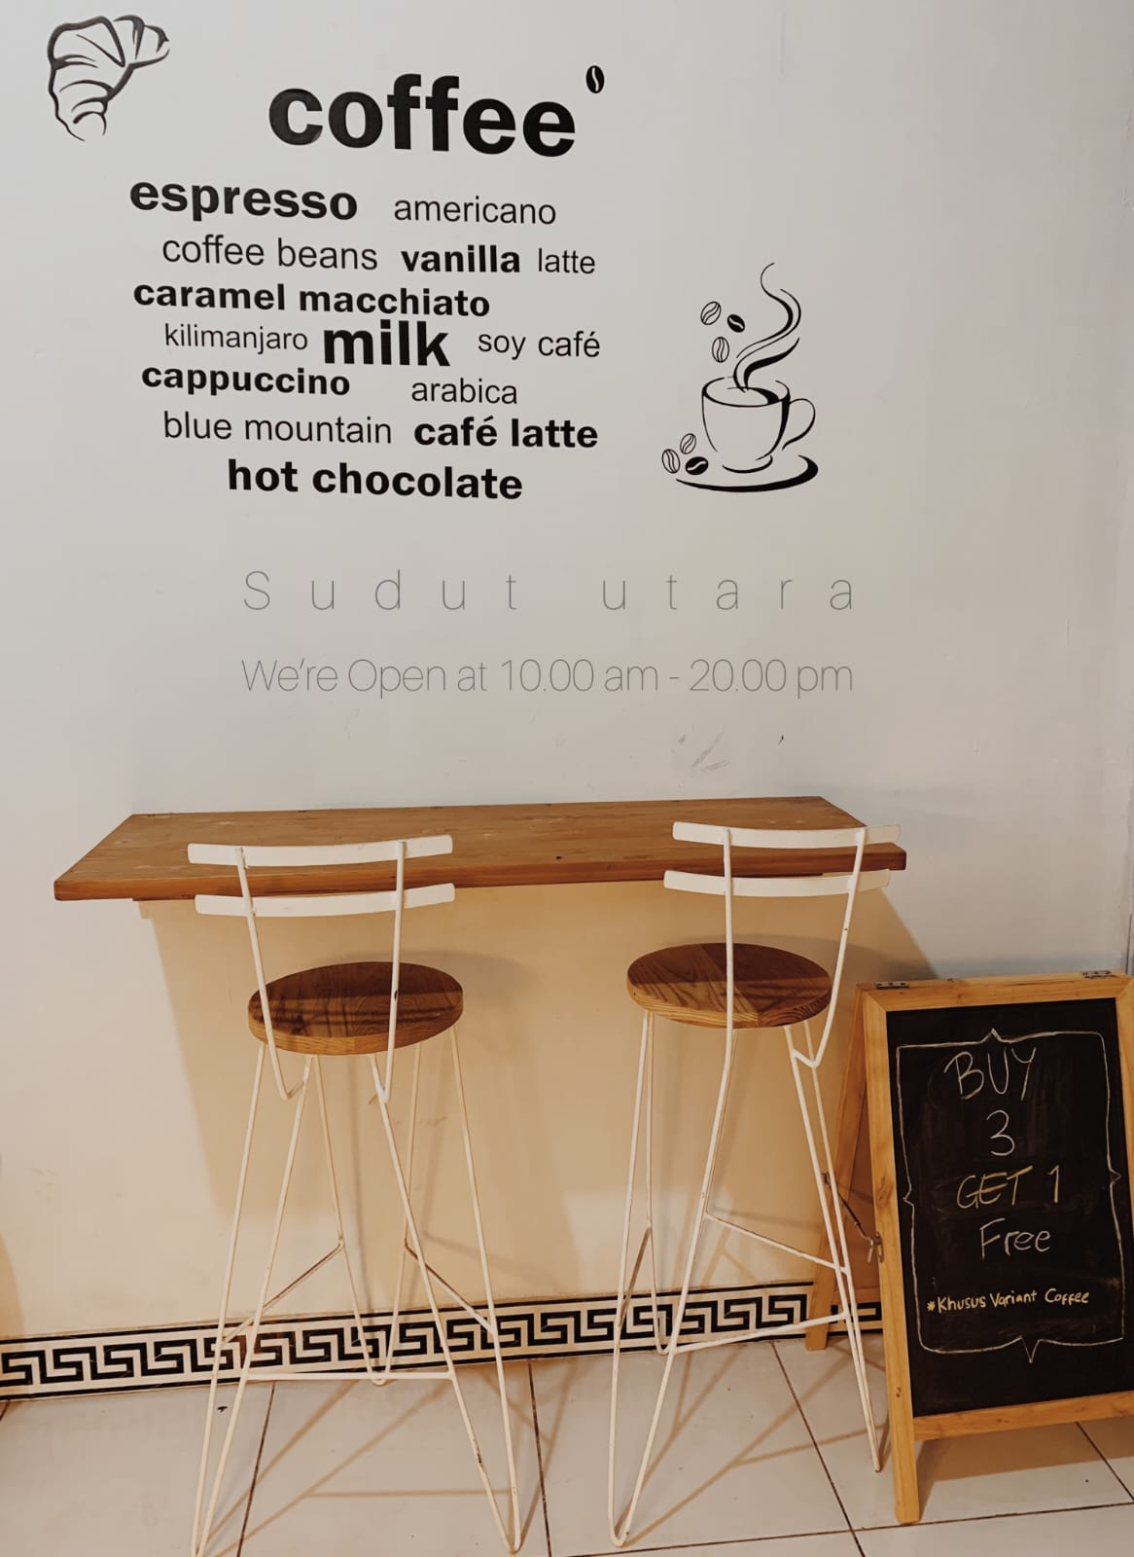

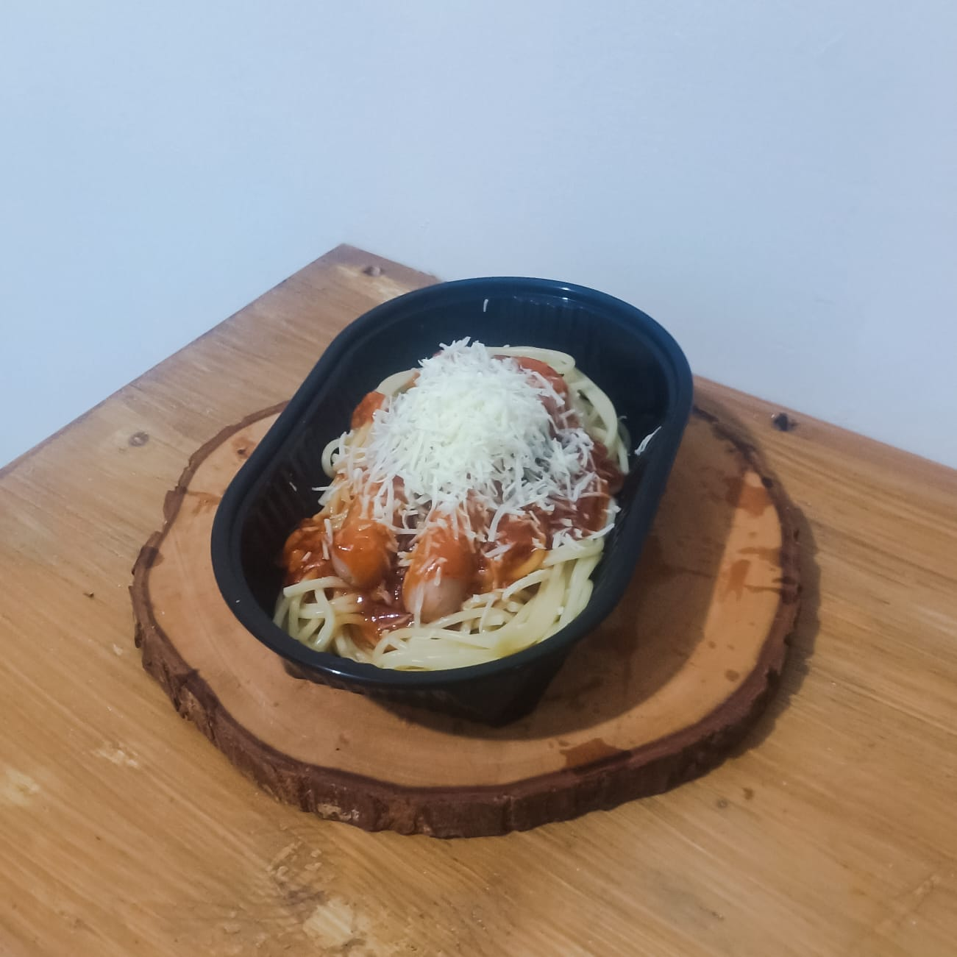

Dokumentasi makanan yang ada di cafe Sudut Utara

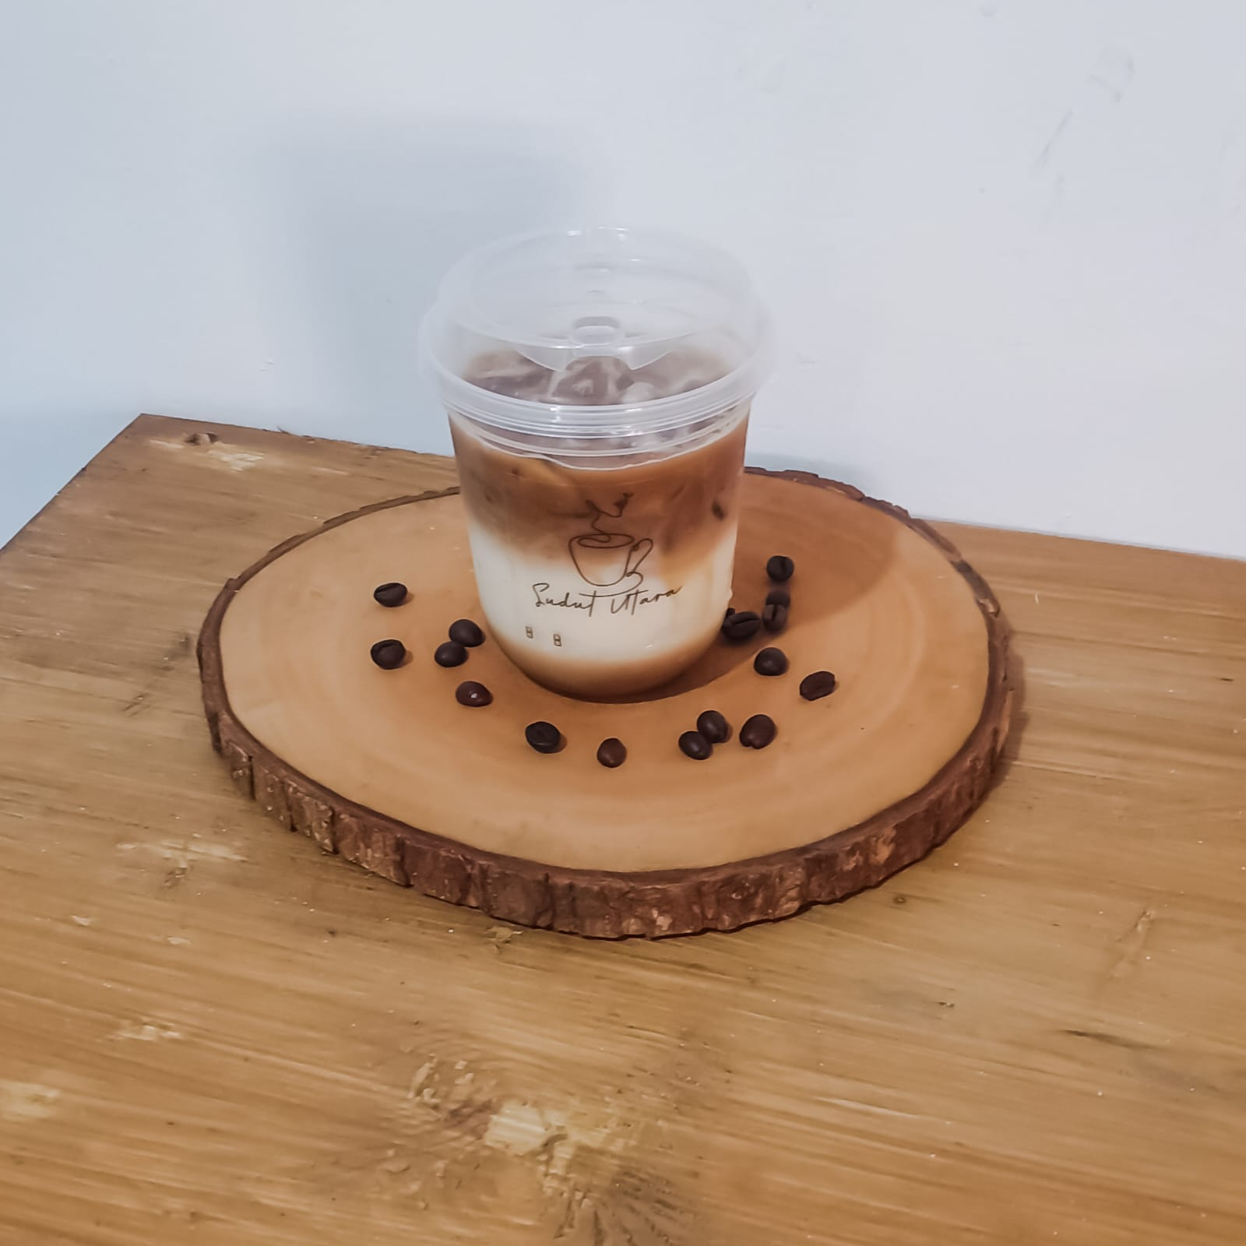

Dokumentasi minuman *coffee* di cafe Sudut Utara

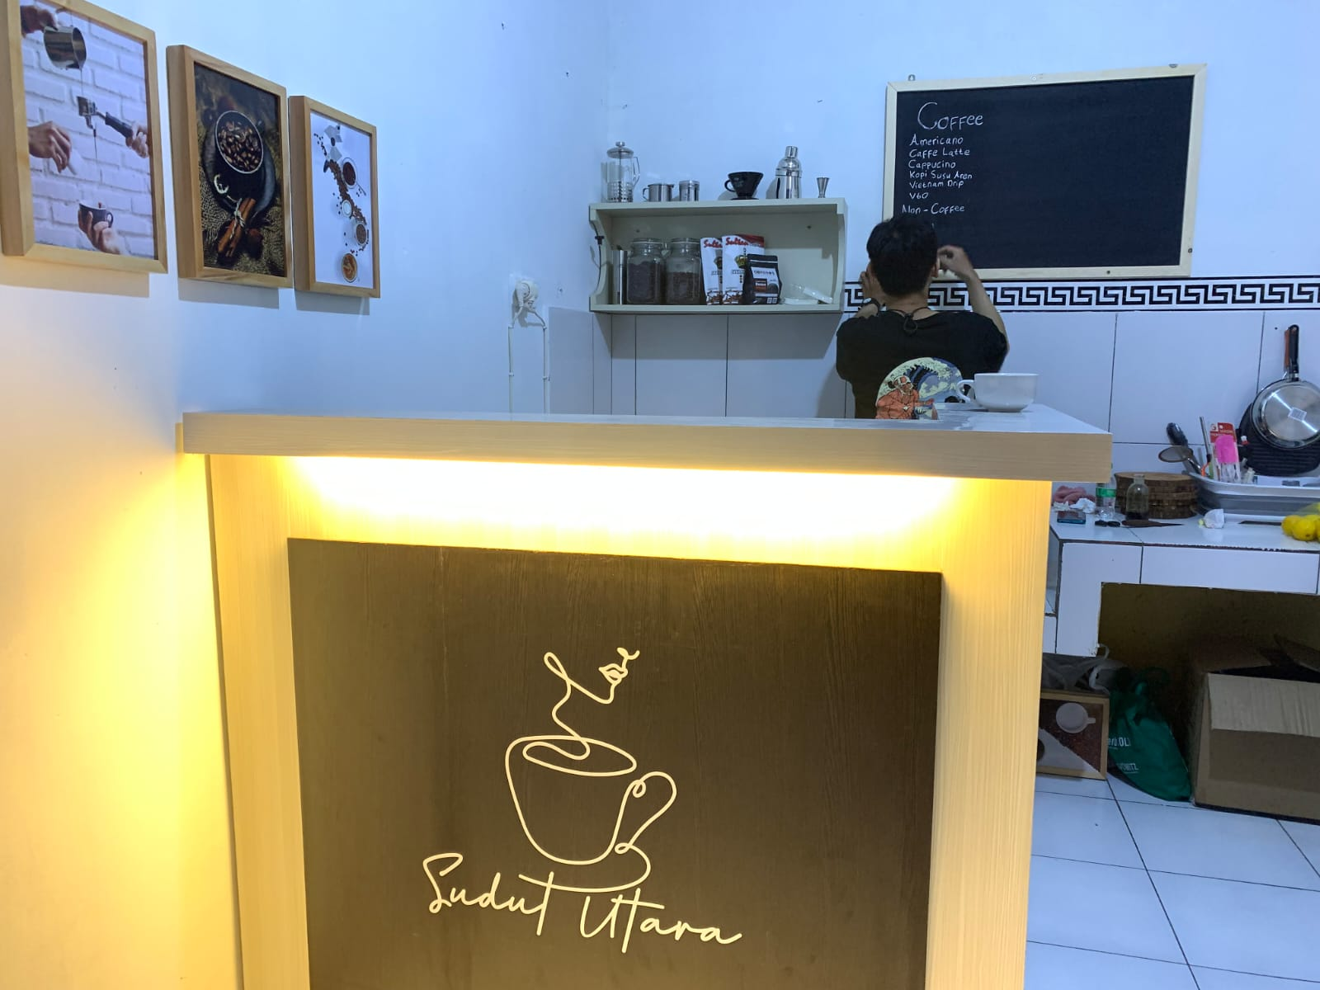

Dokumentasi Persiapan cafe

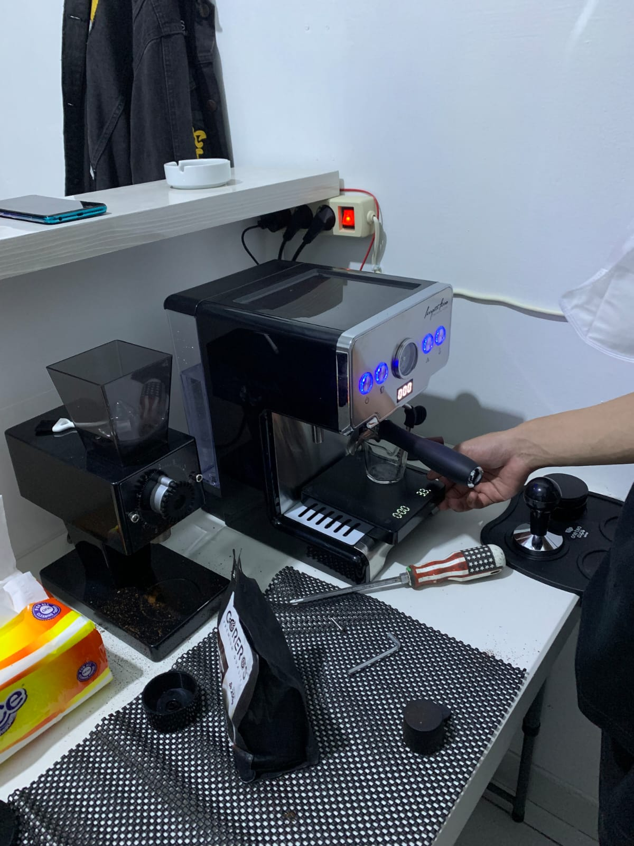

Dokumentasi Pembuatan *Coffee*